**WAD**

**WEB APPLICATION DOCUMENT**

**POTICH**

**André Hutzler**

**Eduardo Henrique**

**Gabriel Coletto**

**Leonardo Kalid**

**Lucas de Luccas**

**Mauro Chagas**

**Patrick Savoia**

Data de criação: 17/04/2023

**Controle do Documento**

**Histórico de revisões**

| **Data** | **Autor** | **Versão** | **Resumo da atividade** |
| --- | --- | --- | --- |
|  |  |  |  |
| 23/04/2023 | Mauro das Chagas Junior | 1.1 | Atualização das partes 2.2 - “Análise de cenário: Matriz SWOT” e 3.2 - “Histórias de usuário (User stories)”. |
| 24/04/2023 | Mauro das Chagas Junior | 1.2 | Atualização das partes 2.3 - “Proposta de Valor: Value Proposition Canvas”. |
| 25/04/2023 | Leonardo Kalid | 1.3 | Atualização da seção 2.1 - “Análise da Indústria”, 5 forças de Porter. |
| 27/04/2023 | Mauro das Chagas Junior | 1.4 | Correção da seção 3.1 - “Persona” e ajustes de estrutura na seção 3.2 - “Histórias de usuário”. |
| 28/04/2023 | Mauro das Chagas Junior e Eduardo | 1.5 | Correções gerais feitas dentro das seções do documento. |
| 12/05/2023 | Eduardo Henrique  Mauro das Chagas  Gabriel Coletto | 1.6 | Ordenamento de seções referentes a fluxograma, banco de dados e seus modelos, apprentice sobre backend, Arquitetura do sistema (4) e tecnologias. |
| 26/05/2023 | Eduardo Henrique | 1.7 | Documentação do guia de estilos na seção 5.2. Design de interface - guia de estilos. |
| 02/06/2023 | André Hutzler | 1.8 | Ajustes e correções gerais. |
| 06/06/2023 | Mauro Junior  Gabriel Coletto | 1.9 | Documentação das seções 7 Teste de Software e 7.1 Teste de usabilidade. |
| 20/06/2023 | Mauro Junior  Gabriel Coletto | 2.0 | Atualização das seções 7 Teste de Software e 7.1 Teste de usabilidade. |
| 21/06/2023 | André Hutzler  Lucas de Luccas  Gabriel Coletto | 2.1 | Correções, ajustes gerais na documentação, retirada de texto duplicado. |
| 22/06/2023 | Mauro Junior  Gabriel Coletto  Eduardo Henrique | 2.2 | Adição das propostas de resolução da matriz de risco da seção 2.4. Atualização das etapas de banco de dados 6, 7.1, 7.2. Atualização do histórico de versões. |

**Sumário**

Visão Geral do Projeto

Parceiro de Negócios

O Problema

Objetivos

Objetivos gerais

Objetivos específicos

Descritivo da Solução

Partes Interessadas

Análise do Problema

Análise da Indústria

Análise do cenário: Matriz SWOT

Proposta de Valor: Value Proposition Canvas

Matriz de Risco

Requisitos do Sistema

Persona

Histórias dos usuários (user stories)

Arquitetura do Sistema

Módulos do Sistema e Visão Geral (Big Picture)

Tecnologias Utilizadas

UX e UI Design

Wireframe

Design de Interface - Guia de Estilos

Projeto de Banco de Dados

Modelo Conceitual

Modelo Lógico

Testes de Software

Teste de Usabilidade

Referências

Apêndice

# 

# **Visão Geral do Projeto**

## Parceiro de Negócios

A aplicação web tratada tem como parceiro o grupo Natura & Co. Um grupo de marcas cosméticas que inclui redes de longa data no mercado. Sendo essas marcas Natura, Avon, The Body Shop e Aesop. Sendo do ramo de produtos cosméticos, higiene e beleza, o grupo no ano de 2022 teve um capital líquido de 36,3 bilhões[1], liderando o mercado não só no Brasil, mas mundialmente. Sua atuação é predominante na América Latina e na França. Sua magnitude gigantesca traz um valor além da marca. Sempre demonstrando preocupação com causas sociais. Constantemente a rede emite notas oficiais, como as disponíveis em seu site, sobre a guerra na Ucrânia e sobre sua preocupação e compromisso com a sustentabilidade, coisa que a 50 anos marcas do grupo com a Natura demonstra preocupação, antes mesmo da utilização do termo.

Por essas razões, a rede possui um controle interessante relacionado a seus fornecedores de matéria base para seus produtos. Seus investimentos em tecnologia e aproveitamento de produtos são gigantescos. Como reflexo de sua preocupação com o povo, e meio ambiente, hoje o grupo possui cerca de 2 milhões de hectares de floresta conservada na região amazônica.

## O Problema

A Natura & Co tem como propósito “Cultivar a beleza e os relacionamentos para viver e trabalhar melhor.” [2] E justamente pensando nisso, a Natura quer melhorar além da vida de seus consumidores, a de seus colaboradores internos. A rede constantemente busca meios de ser ecológicos. Em seu polo de tecnologia em Cajamar, Para; novos conhecimentos estão sendo feitos. A todo modo, muito do processo de pesquisa é feito a partir de protocolos analógicos com um teor rudimentar.

Para evitar problemas relacionados a, por exemplo, falta de legibilidade de uma ficha de informação a pesquisadores que não pode ser utilizada porque parte do papel molhou com a umidade, a Natura precisa de uma solução que possa digitalizar informações passadas de seus produtores a seus pesquisadores, de uma forma que as pesquisas possam ser mais rápidas e eficientes na coleta. Tendo como complemento nesse desafio, se deve propor uma solução intuitiva que possa coletar informações de modo offline e que com acessos esporádicos a internet possa sincronizar as informações a um banco de dados, já que muitos de seus produtores possuem um letramento digital e acesso à internet baixo.

A solução para esse projeto poderá permitir à natura desenvolver soluções a outros problemas relacionados a produtos mal aproveitados. Com grandes chances de trazer um processo que possa revolucionar o método de pesquisa dentro e fora da rede Natura.

## Objetivos

* + 1. **Objetivos Globais**
       1. Diminuir os gastos de recursos e tempo e aumentar a qualidade do produto

### Objetivos gerais

* + - 1. Possibilitar que os pesquisadores da Natura criem protocolos dinamicamente de acordo com as necessidades de suas pesquisas.
      2. Permitir que os coletores preencham os protocolos com facilidade, independente do tamanho, complexidade ou da situação em que estiverem.
      3. Permitir que os pesquisadores possam acessar os dados de protocolos anteriores com facilidade.
      4. Facilitar a troca de informação entre produtores e pesquisadores a fim de acelerar as inovações científicas.
      5. Desenvolver um sistema que salve dados localmente em casos de ausência de conexão com internet e depois que se conecta as envie para o sistema do banco de dados.

### Objetivos específicos

* + - 1. Desenvolver uma rota focada no desenvolvimento de formulários versáteis e com várias possibilidades de criação de campos para preenchimento.
      2. Desenvolver um sistema de banco de dados “dinâmico” que comporte os diferentes tipos de protocolos que o pesquisador possa gerar.
      3. Desenvolver uma dinâmica de preenchimento dos protocolos que se adapte aos variáveis campos criados pelos pesquisadores.
      4. Desenvolver uma dinâmica de preenchimento dos protocolos que seja focada principalmente em aspectos visuais e de fácil compreensão.
      5. Desenvolver um sistema de salvamento local e automático dentro dos dispositivos dos usuários que funcione sem internet.
      6. Desenvolver um sistema de envio dos dados salvos localmente para o banco de dados quando o dispositivo for conectado à internet.

## Descritivo da Solução

Apotich é uma aplicação web com duas rotas principais, cada uma delas focada em uma persona do projeto.

A primeira rota é destinada aos pesquisadores da Natura, ela terá a principal funcionalidade de ser uma forma dinâmica e prática para que eles criem protocolos (formulários de preenchimento de pesquisa) de acordo com suas necessidades e desafios de pesquisa. Ademais, nessa parte, os pesquisadores serão capazes de verificar quais os antigos protocolos que eles já fizeram, além de poderem baixar as informações dos mesmos.

A segunda rota é destinada aos coletores de matéria-prima da Natura, ela terá a principal funcionalidade de conectar esses agricultores com os protocolos gerados pelos pesquisadores, além de garantir que eles possam preenchê-los com a maior praticidade e facilidade possível.

Em suma, a solução é uma plataforma que vai conectar o trabalho de pesquisa dos coletores com a análise dos pesquisadores, fazendo com que o processo de compreensão das propriedades dos elementos da fauna brasileira sejam mais reconhecidos e melhor utilizados.

## Partes Interessadas

**Produtor / Agricultores**

Os produtores da Natura atuam com o fornecimento de matéria-prima para a produção dos cosméticos e produtos, mais especificamente, dentro do escopo do projeto em que estamos trabalhando, os produtores possuem a principal função de auxiliar os pesquisadores no processo de conclusão de protocolos de pesquisa, eles fazem isso por meio da busca de determinadas amostras de matérias-primas e, com elas, realizam processamentos e enviam para os pesquisadores analisarem junto do preenchimento de um formulário.

Na perspectiva da solução, os produtores terão um papel vital já que eles são a principal fonte de informação para os pesquisadores, sendo assim, pretendemos desenvolver algo que não só facilite o processo dos protocolos por todas as conveniências de um ambiente digital, como também queremos que o agricultor tenha uma boa experiência durante esse preenchimento.

**Pesquisador Natura**

Os pesquisadores da Natura atuam com a pesquisa e compreensão das matérias-primas que são objeto de pesquisa. Dentro do escopo do projeto, os pesquisadores atuam como a principal forma de análise dos dados, sendo assim eles precisam receber os protocolos de pesquisa da melhor forma possível, processo muito complexo de ser concluído por meio das vias analógicas, como tem sido feito até então.

Na perspectiva dentro da solução, os pesquisadores precisam ter pleno acesso às informações dos protocolos preenchidos pelos coletores de matéria-prima, ademais precisam ter a possibilidade de criar seus próprios formulários de pesquisa de acordo com os objetos específicos que eles precisam realizar. Sendo assim, a aplicação Apotich é focada na resolução principalmente desses dois pontos para que os pesquisadores da Natura possam focar exclusivamente no que é importante no desenvolvimento de novos produtos.

**Inteli**

O Inteli, enquanto instituição de ensino baseada em projetos, é uma das partes fundamentais para que o projeto realizado com a Natura seja concluído com sucesso. Com isso, o Inteli se conecta com a ação de auxiliar o time no desenvolvimento, principalmente por meio das aulas e orientações para tanto aprendizado quanto processo de elaboração da aplicação.

# Análise do Problema

## Análise da Indústria

Para analisar o setor da Natura utilizando as 5 Forças de Porter, se atribuiu uma nota de intensidade de 1 a 5 para cada força. Sendo 1 uma intensidade baixa e 5 uma intensidade alta:

1. **Ameaça de novos entrantes:** 3.

- O mercado é competitivo, mas a marca consolidada da Natura e sua rede de consultores dificultam a entrada de novos concorrentes.

2. **Rivalidade entre os concorrentes:** 5.

- A Natura enfrenta forte concorrência no mercado brasileiro, com várias empresas nacionais e internacionais disputando a preferência dos consumidores.

3. **Poder de barganha dos fornecedores:** 2.

- A diversificação de fornecedores reduz o poder de barganha, embora a preocupação com sustentabilidade e ingredientes naturais possa limitar as opções de fornecimento.

4. **Poder de barganha dos compradores:** 4.

- Os consumidores têm poder de barganha significativo, podendo comparar preços e características dos produtos. A diferenciação da Natura e a venda direta ajudam a minimizar esse poder.

5. **Ameaça de produtos substitutos**: 3.

- A Natura enfrenta a ameaça de produtos substitutos, como cosméticos orgânicos ou alternativas naturais, mas sua linha de produtos já foca na sustentabilidade e ingredientes naturais, reduzindo essa ameaça.

Imagem 1 - As cinco forças de Porter: Natura

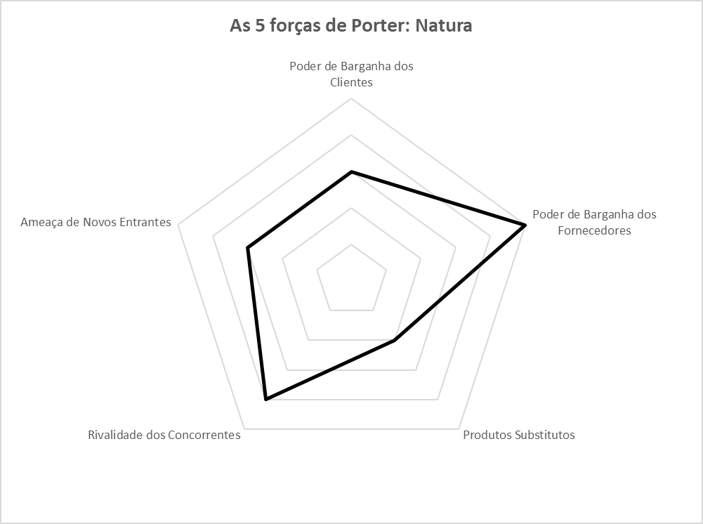

Fonte: Elaboração Própria

## Análise do cenário: Matriz SWOT

A matriz SWOT visa destrinchar o cenário competitivo da Natura, auxiliando na tomada de decisão e estratégia da companhia.

Tabela 01 - Matriz SWOT

| **FORÇAS:**   * Intenso valor humanitário e sustentável que se reflete em suas campanhas, produtos e ideais, algo muito requisitado pelos consumidores atuais. * Presença forte no mercado da América Latina, o que reflete na preferência e lealdade dos clientes latinos pelos produtos da Natura. * Tecnologia de ponta para a fabricação das fragrâncias, assim garantem alta qualidade e maior controle sobre a responsabilidade ambiental/humanitária de seus produtos. * Base forte de consultoras que atuam tanto na venda “boca a boca” quanto por lojas próprias por meio do “Aqui tem natura”. * Sistema de distribuição do produto bem estruturado. * Contato com povos originários que fortifica a cultura nacional e favorece a boa utilização da matéria-prima e uso total da mesma. | **FRAQUEZAS:**   * Pouca presença na Europa e Oriente. * Constante necessidade de marketing e “insistência” nas questões de sustentabilidade e humanitárias para que sua marca seja associada a isso, demandando altos investimentos nesse setor. * Alta dependência dos representantes de vendas diretas (consultoras). * Em comparação com outras empresas, a Natura possui maior burocracia para resolver devido seu compromisso com questões ambientais e humanitárias. * Baixa adesão de público jovem. * No setor de pesquisa e desenvolvimento, possui problemas com uso, manipulação e distribuição de dados de pesquisa produzidos pelos agricultores de regiões remotas da Amazônia. |
| --- | --- |
| **OPORTUNIDADES:**   * Possibilidade de expansão de mercado para outras partes do mundo. * A Grande diversidade na flora brasileira permite que a Natura desenvolva uma imensa gama de produtos desejados pela sua exclusividade, qualidade e comprometimento ambiental. * Possibilidade de exportação de produtos de origem brasileira (em questão de matéria-prima) para o mundo. * Expansão do uso do sistema de agroflorestas que favorecia sua produção, já que alguns parceiros da Natura já usam desse sistema que se destaca por ser sustentável e amigável com os povos tradicionais. | **AMEAÇAS:**   * Nível muito grande de exposição às instabilidades econômicas tendo em vista que o consumo dos cosméticos está diretamente relacionado com o poder de compra da população, além de afetar as consultoras que atuam junto à Natura. * Possíveis novas leis ambientais ou outras dinâmicas ligadas à preservação podem afetar a Natura, uma vez que caso não as siga pode difamar sua imagem como uma empresa ecológica e socialmente sustentável. * “Infidelidade” das consultoras que podem ir para outras empresas do mesmo nicho que ofereçam uma proposta mais interessante. * Riscos apresentados por empresas multinacionais que estão mais inseridas da globalização e podem ser fortes concorrentes onde a Natura não tem tanta presença. * Crises climáticas que podem se agravar com o passar do tempo e influenciar negativamente na produção da matéria-prima. * Falta de regência das leis da constituição que prejudiquem a posse de terras dos produtores da Natura, tendo em vista que os mesmos são de pequeno a médio porte. |

Fonte: [Relatório anual da natura 2021](https://static.rede.natura.net/html/site_cf/br/07_2022/relatorio_anual/Relatorio_Integrado_Natura_Co_America_Latina_2021_VF_28.7.pdf)

## Proposta de Valor: Value Proposition Canvas

Nas imagens 2 e 3 abaixo, está a representação da proposta de valor da aplicação. No quadrado, à esquerda fala-se sobre as características do projeto, onde existem 3 tópicos, começando por "Produtos e Serviços"(em amarelo) que vai descrever tudo o que o projeto representa, depois temos "Aliviam as Dores" (em laranja) que descreve como o "Produto ou Serviço" listado acima vai solucionar as dores do cliente diretamente. Por fim, existem os "Criadores de Ganho" (em azul), fatores que garantem os "Ganhos do Cliente" sejam realizados. Já no círculo, à direita existem as necessidades do cliente, no caso os coletores e os pesquisadores da Natura. Essa representação também é dividida em 3 partes, começando por "Tarefas do Cliente" (em amarelo) que se refere aos desafios do dia a dia do público-alvo. Em seguida, as "Dores"(em laranja) que, em suma, são as frustrações que o cliente encara, desafios, obstáculos e riscos conectados com o espaço de "Tarefas do Cliente". Por último, temos os "Ganhos” (em verde) que representam os resultados positivos que o cliente espera.

Imagem 2 - Corte 1 da proposta de valor

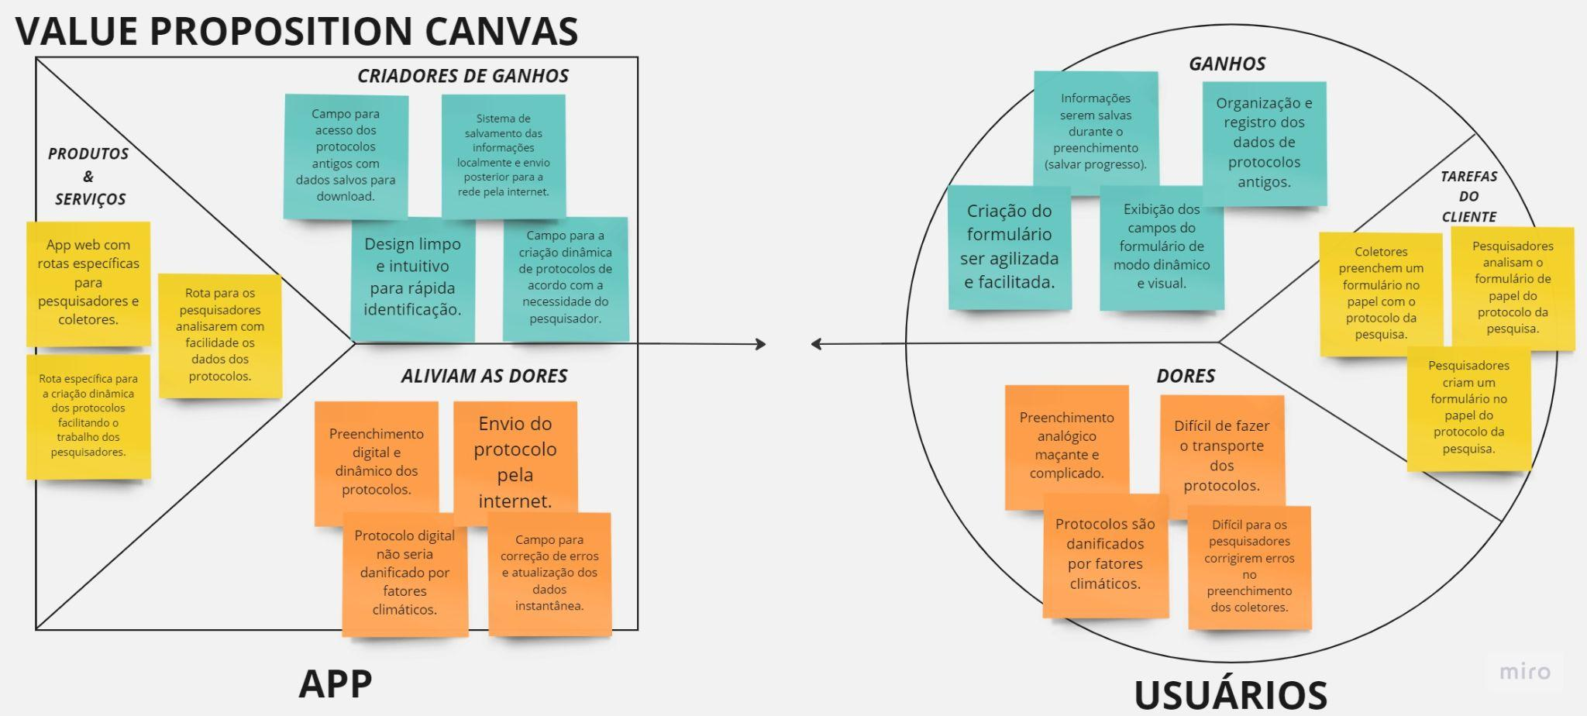

Fonte: produção própria.

Imagem 3 - Corte 1 da proposta de valor

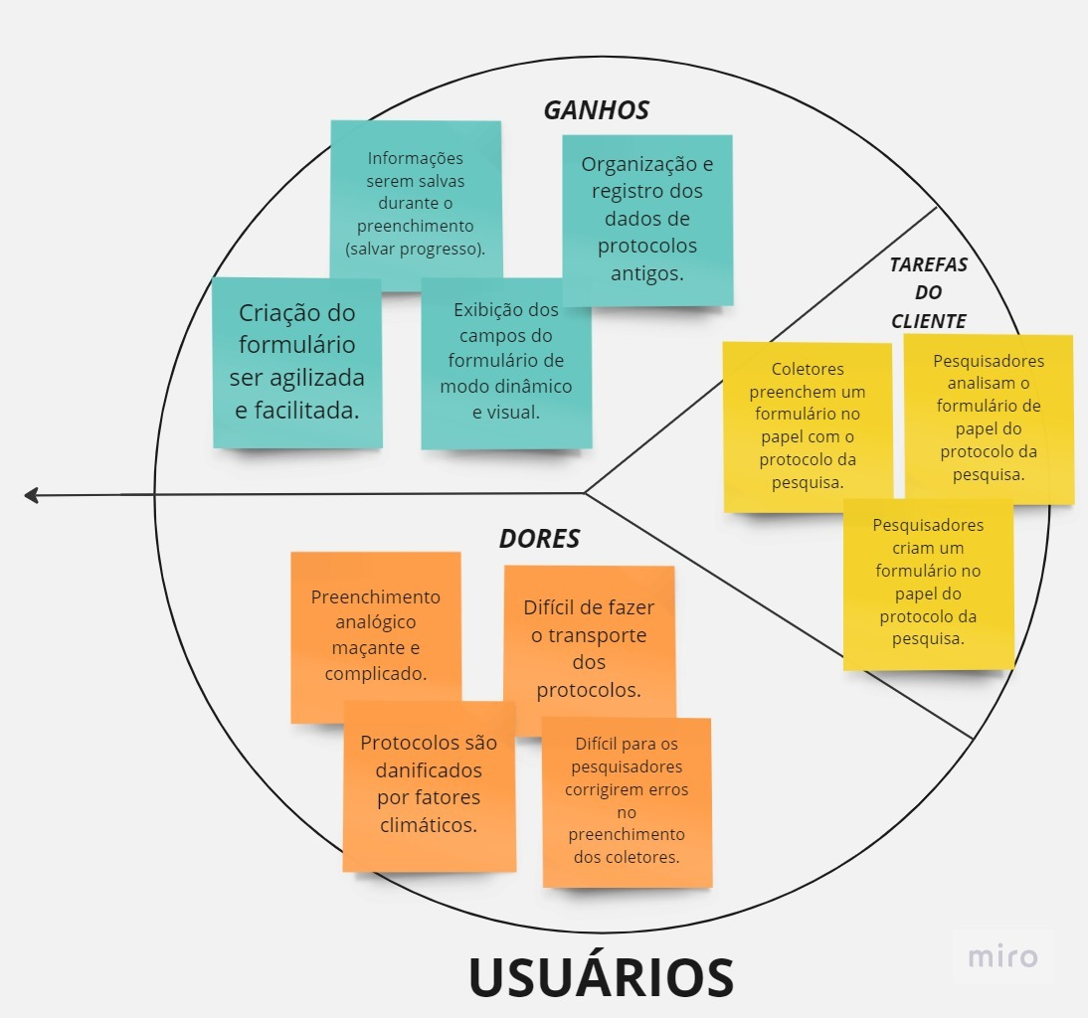

Fonte: produção própria.

## Matriz de Risco

Abaixo se tem a matriz de risco do projeto, pensando em se preparar para tanto ameaças quanto oportunidades de sucesso do projeto que consequentemente, influencia no da empresa Natura & Co.  
 Eixo X: Impacto do evento. Eixo Y: Probabilidade.

Tabela 02 - Matriz de risco

|  | Ameaças | | | | | Oportunidades | | | | |
| --- | --- | --- | --- | --- | --- | --- | --- | --- | --- | --- |
| 90% |  | Não se preparar / deixar apresentação da sprint 5 incompleta |  |  |  |  |  | Muitos usuários utilizando o programa |  |  |
| 70% |  |  |  |  | Internet instável ou de qualidade ruim por parte do produtor | Potenciação do grupo pela colaboração | Interface chamativa e fácil para o uso tanto do produtor, quanto pelo pesquisador |  |  |  |
| 50% |  |  | Cliente não aprovar nossos wireframes. | Sobrecarga de usuários e queda do aplicativo |  |  | Outras áreas da Natura aderirem tecnologia proposta. |  |  |  |
| 30% |  | Impossibilitação do desenvolvimento do trabalho pela falta de colaboração do grupo |  | Interface pouco chamativa é difícil para os usuários usarem | Aplicativo não atende as necessidades do cliente além de ter muitos bugs | Ser reconhecido pela conclusão e sucesso do projeto |  |  |  |  |
| 10% |  |  |  | Problema de comunicação entre parceiro e projeto | Não funcionar sem conexão à internet |  | Terminar o projeto com 2 semanas de antecedência |  |  | Dar tempo de fazer wireframe de todas as plataformas (tablet) |
| P/I | Muito baixo | Baixo | Mediano | Alto | Muito alto | Muito alto | Alto | Mediano | Baixo | Muito  baixo |

Fonte - Autoria própria

* 1. **Proposta Resolutiva**

**Propostas de resolução: Ameaças**

* (1, 2): Realizar uma sprint planning eficiente, separar o processo de produção de uma apresentação em partes e delegar tarefas para garantir que a construção da apresentação seja feita. Exemplo: Separação da apresentação em “conteúdo”, “design” e “diferencial”, separar diferentes membros do grupo para cada uma dessas áreas, manter a comunicação e a atualização do que cada um está fazendo por meio das metodologias ágeis.
* (2, 5): Construção de uma aplicação web que seja leve e com a feature “LocalStorage” que vai garantir que os dados possam ser enviados mesmo na ausência de internet.
* (3, 3): Conversar com o cliente sobre quais feedbacks ele tem para o wireframe e o que imagina que seria melhor para a construção da solução, após isso o grupo realizar uma verificação do escopo do projeto e analisar o que podemos aderir ou não ao projeto de acordo com nossos requisitos de entrega, e após isso, remodelar o wireframe para uma nova solução que tanto seja possível quanto seja aceita pelo cliente.
* (3, 4): Utilizar estratégias no desenvolvimento do backend para garantir que o acesso de mais de um usuário possa ser realizado durante o uso da aplicação.
* (4, 2): Realizar os procedimentos da metodologia ágil com eficiência para garantir que todo o grupo esteja ciente do que todos estão fazendo, além disso, também podemos utilizar da CNV para tratar dos conflitos do grupo.
* (4, 4): Realizar testes de usabilidade no decorrer do desenvolvimento para garantir que todos os elementos visuais e heurísticos colocados na aplicação estejam coerentes e auxiliem na navegação na plataforma.
* (4, 5): Compreender bem o escopo do projeto por meio da leitura do TAPI, além de realizar confirmações periódicas com o cliente para garantir que ele aprove o que está sendo desenvolvido. Ademais, utilizar de uma boa arquitetura de software e desenvolvimento para garantir um código limpo e sem bugs.
* (5, 4): Participar ativamente dos encontros com o parceiro, além do Scrum Master sempre prezar pela comunicação com o PO do projeto e com o cliente, assim garantindo que a objetividade e assertividade das demandas sejam garantidas.
* (5, 5): Buscar uma feature que se aproxime da resolução do problema da aplicação não funcionar sem internet.

**Propostas de resolução: Oportunidades**

* (1, 3): Trabalhar em formas de escalar o projeto, tanto em questão de desenvolvimento de software para que seja possível desenvolver novas features, quanto no desenvolvimento de processos mais complexos e de maior impacto.
* (2, 1): Utilizar com sabedoria as metodologias do Scrum para que possamos potencializar ainda mais as capacidades de cada um do grupo.
* (2, 2): Fazer um trabalho de divulgação e ainda mais testes de uso com nossa aplicação pela sua ótima usabilidade e design.
* (3, 2): Trabalhar na escalabilidade do código e versatilidade para que seja possível ampliar seu uso para outras áreas.
* (4, 1): Utilizar os conhecimentos adquiridos no módulo para aprimorar ainda mais nossa solução e ampliar nossos horizontes de possibilidades.
* (5, 2): Utilizar esse tempo para refinar o que produzimos e ampliar o escopo com funções que tornem nossa solução ainda mais rica.
* (5,5): Trabalhar em demonstrações de uso da nossa aplicação em diferentes plataformas, além de incentivar seu uso de forma que auxilie no processo de criação de protocolos de pesquisa.

# Requisitos **do** Sistema

## Persona

A seção 3.1 é focada nas "Personas", um conceito de extrema importância para a criação de um bom produto. As personas se diferenciam do público-alvo por não serem apenas um conjunto de dados demográficos, elas carregam uma série de dados subjetivos e informações quase pessoais que trazem maior clareza do que precisa ser desenvolvido como produto para elas, em suma elas atuam como um norte para a equipe que deve sempre pensar em como tornar a experiência dessas personas a melhor possível. Nesse projeto com a Natura, como temos dois focos principais de desenvolvimento, sendo um voltado para os pesquisadores e outro para os coletores, decidimos por criar duas personas que correspondem a esses dois grupos e suas necessidades.

Imagem 4 - Persona 1 (Cláudia)

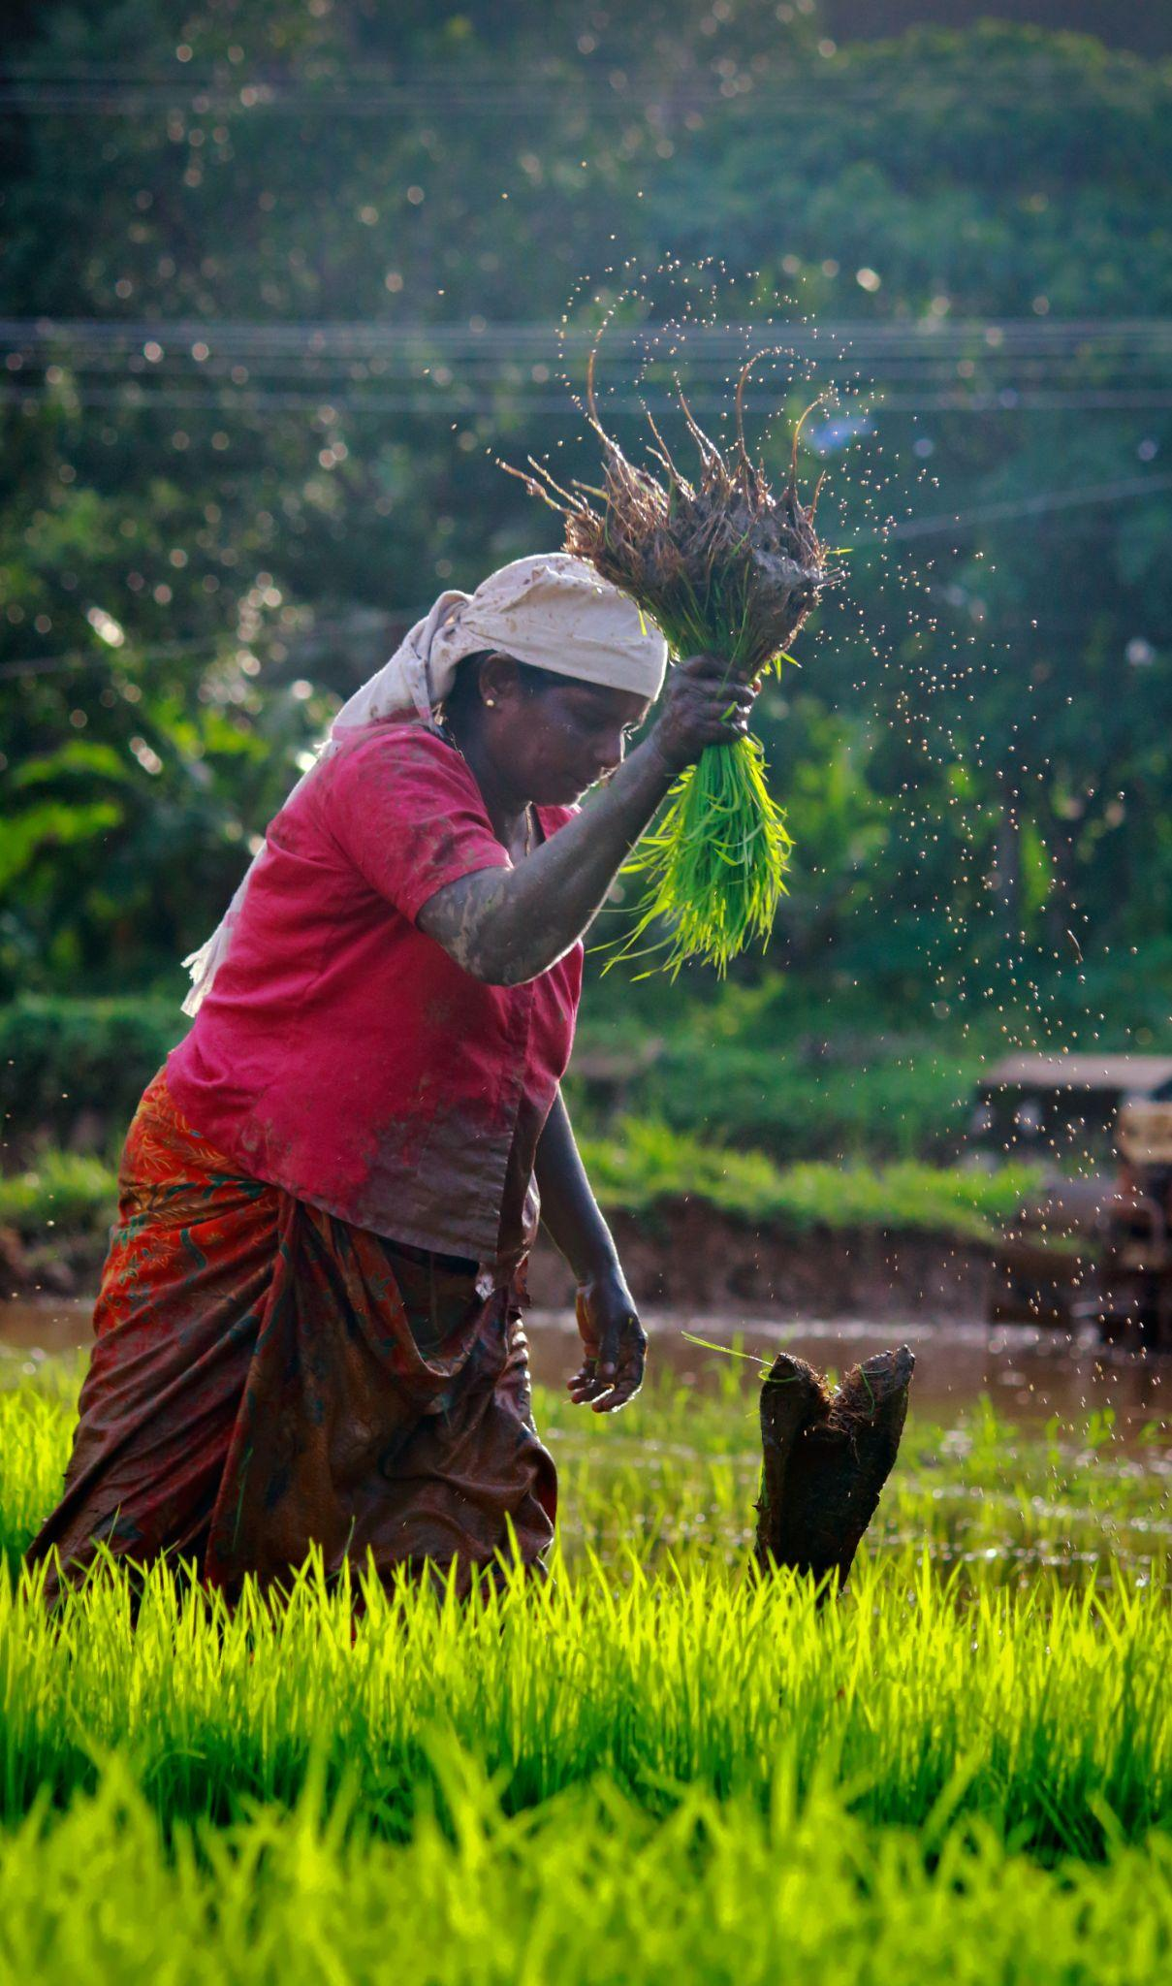

Fonte: Unsplash

Tabela 03 - Informações da persona 1

| **Persona 1** |  |
| --- | --- |
| **Cláudia** | **Idade:** 63  **Ocupação:** Agricultor |
| **Bio** | Cláudia nasceu e cresceu em uma família de agricultores. Ela aprendeu desde cedo a trabalhar na lavoura e sempre amou a vida no campo. Ao longo dos anos, ela aprimorou suas habilidades e conhecimentos na área e agora é uma agricultora experiente e respeitada na sua região. |
| **Necessidades** | Cláudia sente a necessidade de compartilhar o que produz com outras pessoas e de ter uma forma mais fácil e eficiente de concluir os pedidos realizados pela Natura. Ela gostaria de ter um aplicativo que pudesse usar no celular para fotografar as plantas, identificá-las e compartilhar informações sobre elas com a Natura. |
| **Dores de cabeça** | Ela também se preocupa com as mudanças climáticas e como elas podem afetar sua produção. Além disso, ela não é muito familiarizada com tecnologia e tem medo de não ser capaz de usar um aplicativo de forma eficaz. |
| **Medos** | Ela tem medo de que suas plantas sejam afetadas por pragas ou doenças e que ela não seja capaz de combatê-las. |
| **Oportunidades** | Ela acredita que um aplicativo de compartilhamento de fotos de plantas pode ajudá-la a descobrir a utilidade de certas plantas. Além disso, ela está disposta a aprender a usar a tecnologia e a se adaptar às mudanças na indústria agrícola. |
| **Esperanças** | Cláudia espera continuar trabalhando na lavoura pelo resto de sua vida e ser capaz de passar seus conhecimentos e habilidades para a próxima geração. Ela espera que a tecnologia possa ajudá-la a alcançar seus objetivos e a ter sucesso em sua profissão. Além disso, ela espera que as pessoas valorizem mais a agricultura, os produtores locais, que haja um maior reconhecimento do trabalho árduo e da importância da agricultura para a sociedade. |

Imagem 5 - Persona 2 (Sérgio)

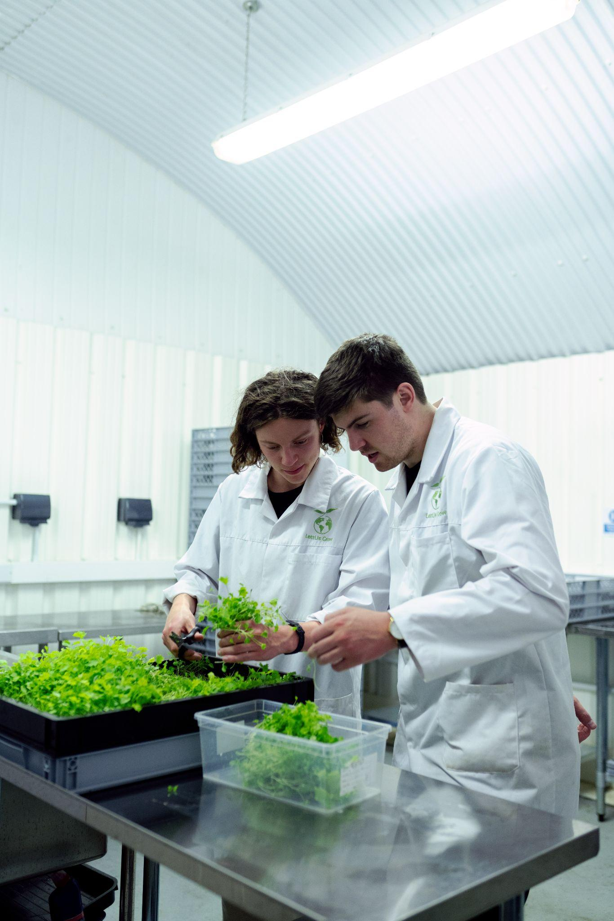

Fonte: Unsplash

Tabela 04 - Informações da persona 2

| **Persona 2** |  |
| --- | --- |
| **Sérgio** | **Idade:** 41  **Ocupação:** Pesquisador em Botânica |
| **Bio** | Sérgio sempre teve interesse pelas plantas e pela natureza desde criança. Ele estudou biologia na universidade e se especializou em botânica, dedicando-se a estudar as espécies vegetais e seu comportamento em diferentes ambientes. Atualmente, ele é um renomado pesquisador doutor na área e trabalha em um instituto de pesquisa estudando as plantas locais. |
| **Necessidades** | Sérgio precisa de ferramentas que o ajudem a coletar e analisar dados de forma mais eficiente para a sua pesquisa em botânica. Ele deseja ter um aplicativo que possa usar para coletar informações sobre as plantas que estuda, como sua localização, características, comportamento e condições ambientais. |
| **Dores de cabeça** | Sérgio tem dificuldade com o uso de protocolos analógicos para a análise dos dados das pesquisas que ele propõe para os coletores com quem trabalha, além de muitas informações valiosas acabarem se perdendo por conta de fatores climáticos e de transporte, a análise desse tipo de protocolo dificulta muito o processo de análise das amostras em si, fazendo com que ele tenha que focar muito em ligar para os coletores e verificar dados enquanto ele poderia estar fazendo uma pesquisa mais aprofundada. Esses fatores são um imenso problema para seus estudos e desenvolvimento de novos produtos para a Natura. |
| **Medos** | Sérgio tem medo de que a degradação ambiental e as mudanças climáticas possam afetar negativamente as plantas que estuda e reduzir sua capacidade de coletar dados precisos. Ele também teme que a falta de praticidade seja um problema e pode afetar sua pesquisa. |
| **Oportunidades** | Sérgio vê a oportunidade de utilizar a tecnologia para coletar e analisar dados de forma mais eficiente e precisa em sua pesquisa de botânica. Ele acredita que um aplicativo de coleta de dados pode ajudá-lo a coletar informações mais detalhadas sobre as plantas que estuda e a armazená-las de forma mais organizada e acessível. |
| **Esperanças** | Sérgio espera continuar a contribuir para a pesquisa em botânica e a descobrir novas espécies e informações sobre as plantas que estuda. Ele espera que a tecnologia possa ajudá-lo a ser mais eficiente em sua pesquisa e a descobrir novas formas de preservar e proteger a flora local. Além disso, ele espera que seu trabalho possa ajudar a conscientizar as pessoas sobre a importância da conservação das plantas e do meio ambiente em geral. |

## Histórias dos usuários (user stories)

A seção 3.2 é focada nas “Histórias dos usuários”, ou seja, são descrições de ações que os usuários poderão realizar dentro da aplicação desenvolvida. O uso dessa ferramenta do design é de suma importância para o desenvolvimento pleno do projeto uma vez que facilitam muito a compreensão de quais funcionalidades são mais importantes para o desenvolvimento da aplicação, além de proporcionar um melhor direcionamento de como começar esse processo. As User Stories deste documento estão organizadas em tabelas contendo alguns dados importantes, sendo eles:

* **Número:** Número identificador da história de usuário para facilitar sua localização e entendimento.
* **Título:** Uma curta frase contendo o ponto central da user story.
* **Persona:** A qual persona essa história se refere, qual ação que ela poderá fazer.
* **Complexidade:** Mede o quão difícil a equipe julgou que seria para concluir a *feature* representada pela história.

**Escala de complexidade:**

1. Simples
2. Razoavelmente simples
3. Médio
4. Complexo
5. Muito complexo

* **Prioridade:** Mede o quão essencial a user story é para a conclusão de uma aplicação que atenda os requisitos do usuário.

**Escala de prioridade:**

1. Nada relevante
2. Pouco relevante
3. Neutro
4. Importante
5. Essencial

* **Critérios de aceitação:** Correspondem ao caminho que o usuário precisa percorrer para que a user story possa ser concluída com sucesso.
* **Testes de aceitação:** Correspondem aos testes que devem ser feitos durante o caminho para que efetivamente tudo aconteça sem erros. Essa etapa é de suma importância por proporcionar a oportunidade de prever possíveis erros que possam acontecer durante a utilização da aplicação.
  + **Aceitou:** Em caso de conclusão bem sucedida das etapas do teste de aceitação.
  + **Recusou:** Em caso de falha na conclusão das etapas do teste de aceitação. Vale ressaltar que nesse ponto são levantados os possíveis motivos pelos quais o teste não deu certo, algo que facilita o processo de desenvolvimento para que eles sejam prevenidos com maior facilidade.
* **Status:** O estado de desenvolvimento da história de usuário dentro da aplicação, aqui basicamente estará “completo” ou “incompleto”.

Tabela 05 - US1

| **Número** | US01 |
| --- | --- |
| **Título** | Protocolos Sandbox |
| **Persona** | Pesquisador |
| **História** | Como pesquisador da Natura, quero criar protocolos dinamicamente, para que eu os ajuste às necessidades da minha pesquisa. |
| **Complexidade (1 - 5)** | 4 |
| **Prioridade (1 - 5)** | 5 |
| **Critérios de aceitação** | * CR01 - A rota deve permitir que o pesquisador crie o título e descrição de seu protocolo. * CR02 - A rota deve permitir que o pesquisador crie os objetivos de seu protocolo. * CR03 - A rota deve permitir que o pesquisador crie as etapas de seu protocolo. * CR04 - A rota deve permitir que o pesquisador crie o “processamento” de seu protocolo. * CR05 - A rota deve permitir que o pesquisador crie o “embalamento” de seu protocolo. * CR06 - A rota deve permitir que o pesquisador envie o protocolo para seus coletores. |
| **Teste de aceitação** | * CR01 - Adicionar título e descrições em formato de texto, forma simples e concisa para que os coletores identifiquem com facilidade o que deve ser feito.   + Aceitou - Informações são adicionadas com sucesso.   + Recusou - Ocorreu algum erro, os dados não foram adicionados ou ficaram demasiadamente grandes. * CR02 - Adicionar objetivos do protocolo, é possível adicionar mais de um objetivo pro protocolo.   + Aceitou - Informações são adicionadas com sucesso.   + Recusou - Ocorreu algum erro, objetivos não adicionados. * CR03 - Adicionar etapas ao protocolo com seus respectivos campos necessários.   + Aceitou - Informações são adicionadas com sucesso.   + Recusou - Ocorreu algum erro, informações etapas não foram adicionadas. * CR04 - Adicionar etapa de processamento com seus respectivos passos necessários para conclusão.   + Aceitou - Informação de processamento adicionada com sucesso.   + Recusou - Ocorreu algum erro, informações de processamento não adicionadas ou não possuem passos. * CR05 - Adicionar informações de como as amostras devem ser embaladas.   + Aceitou - Informação adicionada com sucesso.   + Recusou - Ocorreu algum erro, informação de embalamento não adicionada. * CR06 - Clique em enviar, o sistema deve fazer a comunicação com o banco de dados para salvar o protocolo e enviá-lo ao(s) respectivo(s) coletor(es).   + Aceitou - Protocolo enviado com sucesso.   + Recusou - Ocorreu algum erro, alguma informação preenchida incorretamente ou ocorreu um problema de comunicação entre o back-end e a data base. |
| **Status** | Completo |

Tabela 06 - US2

| **Número** | US02 |
| --- | --- |
| **Título** | Acesso do produtor |
| **Persona** | Coletor/Produtor/Agricultor |
| **História** | Como produtor da Natura, quero acessar meus protocolos ativos de forma simples e intuitiva, para que o preenchimento não seja maçante e eu consiga fazer mesmo em situações complexas. |
| **Complexidade (1 - 5)** | 3 |
| **Prioridade (1 - 5)** | 5 |
| **Critérios de aceitação** | * CR01 - A rota deve possuir uma interface dinâmica, limpa e intuitiva para facilitar o acesso. * CR02 - A rota deve permitir que o coletor identifique a maioria dos elementos visualmente. * CR03 - A rota deve permitir que o preenchimento dos campos seja feito majoritariamente com poucos cliques e processos simplificados. |
| **Teste de aceitação** | * CR01 - Usuário acessar a app e navegação pela interface.   + Aceitou - Usuário consegue navegar pela aplicação com sucesso!   + Recusou - Usuário teve problemas para utilizar a interface da aplicação, ocorreram erros de usabilidade e UX. * CR02 - Usuário acessar o app e tentar identificar cada elemento que deve preencher apenas pelas imagens.   + Aceitou - Usuário consegue acessar cada elemento apenas ou quase pelas imagens.   + Recusou - Usuário teve problemas para identificar o que fazer e o que preencher em cada campo da aplicação, problemas com o design e identificação visual de cada elemento. * CR03 - Usuário tentar preencher os campos do formulário.   + Aceitou - Usuário consegue preencher os campos do formulário de forma prática e rápida.   + Recusou - Usuário teve problemas para preencher o protocolo ou foi algo muito complexo e maçante de ser feito. |
| **Status** | Completo |

Tabela 07 - US3

| **Número** | US03 |
| --- | --- |
| **Título** | Acesso às informações adicionais |
| **Persona** | Pesquisador |
| **História** | Como pesquisador da Natura, eu quero obter o registro de informações adicionais como o horário e local que as fotos foram tiradas, para que eu interprete melhor os dados apresentados. |
| **Complexidade (1 - 5)** | 2 |
| **Prioridade (1 - 5)** | 3 |
| **Critérios de aceitação** | * CR01 - A rota dos coletores deve ter a funcionalidade de salvar informações de data, hora, local das informações e de quando elas foram salvas. * CR02 - A rota deve enviar esses dados automaticamente para o banco de dados. * CR03 - A rota dos pesquisadores deve coletar essas informações e exibi-las para uma visualização de fácil compreensão. |
| **Teste de aceitação** | * CR01 - Um coletor envia o protocolo preenchido com suas informações de pesquisa.   + Aceitou - Dados foram enviados corretamente, inclusive com as informações de hora, local e localização.   + Recusou - Protocolo não foi enviado corretamente ou ocorreram erros ao enviar os dados implícitos ao banco de dados. * CR02 - Um pesquisador acessa a visualização do protocolo finalizado.   + Aceitou - Pesquisador consegue acessar os dados de hora, local e data.   + Recusou - Ocorreu algum problema no armazenamento e tratamento desses dados implícitos da pesquisa, o pesquisador não conseguiu ver esses dados. |
| **Status** | Completo |

Tabela 08 - US4

| **Número** | US04 |
| --- | --- |
| **Título** | Restauração de dados |
| **Persona** | Pesquisador |
| **História** | Como pesquisador da Natura, eu quero poder editar informações postadas pelos coletores mantendo um histórico de dados, para que equívocos possam ser corrigidos e o processo de pesquisa não seja perdido. |
| **Complexidade (1 - 5)** | 3 |
| **Prioridade (1 - 5)** | 4 |
| **Critérios de aceitação** | * CR01 - A rota deve permitir que o pesquisador acesse os dados dos protocolos enviados pelos produtores. * CR02 - A rota deve permitir que o pesquisador edite dados que identifique como incorretos ou que precisem de ajustes. * CR03 - A rota deve salvar as informações antigas para que possa ser consultada posteriormente. |
| **Teste de aceitação** | * CR01 - Pesquisador acessa os dados dos protocolos enviados por meio da aba “protocolos finalizados”.   + Aceitou - Pesquisador consegue acessar as informações com sucesso.   + Recusou - Ocorreu algum erro, o sistema não conseguiu cruzar as informações com o banco de dados para exibi-las. * CR02 - O pesquisador pode tanto baixar os dados e visualizá-los quanto pode editar informações que ele analise como incorretas ou que precisem ajuste.   + Aceitou - Pesquisador consegue visualizar e atualizar os dados com sucesso.   + Recusou - Ocorreu algum erro, o sistema não foi capaz de atualizar a base de dados com as novas informações ou o pesquisador não conseguiu identificar aonde fazer a correção desses dados. * CR03 - O pesquisador pode visualizar as informações antigas mesmo após editar.   + Aceitou - Pesquisador consegue visualizar as informações antigas mesmo após a edição.   + Recusou - Ocorreu algum erro, o sistema não foi capaz de salvar as informações antigas ou o não foi capaz de identificar onde verificar esses dados. |
| **Status** | Incompleto |

Tabela 09 - US5

| **Número** | US05 |
| --- | --- |
| **Título** | Salvamento do preenchimento |
| **Persona** | Coletor/Produtor/Agricultor |
| **História** | Como agricultor da Natura, eu quero continuar preenchendo o formulário do ponto que eu parei antes, para que eu não perca meu progresso e não me sinta desmotivado a continuar fazendo o protocolo. |
| **Complexidade (1 - 5)** | 5 |
| **Prioridade (1 - 5)** | 5 |
| **Critérios de aceitação** | * CR01 - A rota deve permitir que o coletor saia no meio de seu preenchimento do protocolo e depois retorne do ponto em que parou. |
| **Teste de aceitação** | * CR01 - O coletor preenche os dados do protocolo normalmente.   + Aceitou - O coletor consegue preencher parte do protocolo com sucesso.   + Recusou - Ocorreu algum problema, o protocolo pode não ter sido carregado corretamente ou o produtor não consegue preenchê-lo por questões de design/usabilidade. * CR02 - O coletor sai da aplicação e seus dados ficam salvos no banco de dados.   + Aceitou - O coletor sai da aplicação e seus dados ficam salvos com sucesso.   + Recusou - Ocorreu algum problema, os dados do coletor não puderam ser salvos dentro de um arquivo local. * CR03 - O coletor retorna ao preenchimento e seus dados permanecem salvos.   + Aceitou - O coletor consegue acessar seu progresso no protocolo com sucesso.   + Recusou - Ocorreu algum problema, o coletor não foi capaz de acessar seus dados antigos de preenchimento por algum problema presente no arquivo local. |
| **Status** | Completo |

Tabela 10 - US6

| **Número** | US06 |
| --- | --- |
| **Título** | Campo das situações adversas |
| **Persona** | Coletor/Produtor/Agricultor |
| **História** | Como agricultor da Natura, eu quero ter a possibilidade de preencher um campo de informações adicionais/adversas, para que casos excepcionais e/ou problemas na coleta possam ser justificados com facilidade. |
| **Complexidade (1 - 5)** | 2 |
| **Prioridade (1 - 5)** | 4 |
| **Critérios de aceitação** | * CR01 - A rota de criação dos protocolos deve permitir que o agricultor adicione informações extras às que foram pré-definidas pelos pesquisadores. |
| **Teste de aceitação** | * CR01 - O coletor adiciona informações extras em um campo do protocolo.   + Aceitou - O coletor adicionou novas informações com sucesso.   + Recusou - Ocorreu algum problema, o agricultor não conseguiu identificar onde adicionar informações adicionais no protocolo ou o cruzamento com o banco de dados não foi concluído com sucesso. |
| **Status** | Completo |

Tabela 11 - US7

| **Número** | US07 |
| --- | --- |
| **Título** | Filtro de pesquisa |
| **Persona** | Pesquisador |
| **História** | Como pesquisador da Natura, eu quero filtrar entre as informações preenchidas pelos coletores, para que eu consiga um rápido e fácil acesso aos dados. |
| **Complexidade (1 - 5)** | 3 |
| **Prioridade (1 - 5)** | 4 |
| **Critérios de aceitação** | * CR01 - A rota deve permitir que os pesquisadores visualizem as informações dos protocolos finalizados dos coletores. * CR02 - A rota deve permitir que os pesquisadores filtrem as informações de acordo com certas “etiquetas”. |
| **Teste de aceitação** | * CR01 - O pesquisador visualiza a seção dos protocolos finalizados.   + Aceitou - O pesquisador visualizou a seção dos protocolos finalizados com sucesso.   + Recusou - Ocorreu algum problema, o pesquisador pode não ter identificado onde clicar para chegar nessa tela ou o banco de dados pode não ter * CR02 - O pesquisador seleciona entre diferentes etiquetas para filtrar os dados.   + Aceitou - O pesquisador filtrou as informações com sucesso.   + Recusou - Ocorreu algum problema, o pesquisador pode não ter identificado que poderia adicionar etiquetas na pesquisa ou ocorreu algum problema com o banco de dados. |
| **Status** | Completo |

*Fonte: Elaboração própria.*

# 

# Arquitetura do Sistema

A imagem 6 é um diagrama de fluxo que representa o hardware e software da aplicação Apotich. O front-end é na maioria das vezes o browser, mas o Postman também é usado, principalmente para testagem de requisições. Basicamente, o front-end fará uma requisição para o servidor e irá esperar por uma resposta, processo que se chama fetch. O backend é composto pelo servidor e pelo banco de dados. Depois do front-end fazer uma requisição, um protocolo HTTP será gerado e enviado para o servidor que vai dar uma resposta contendo o status e um corpo que pode assumir variados formatos como HTML, JSON ou XML. Antes de enviar a resposta o servidor fará uma consulta no banco de dados da aplicação para assim levar as informações necessárias requeridas pela interface. O SQLite é um sistema de gerenciamento de banco de dados relacional, ou seja, que conecta o servidor e faz as consultas no banco de dados.

Além disso, estão ilustrados no diagrama o Visual Studio Code (VsCode) e o GitHub. O VsCode é um editor de código-fonte, uma ferramenta que auxilia o programador na escrita de códigos e o GitHub é uma plataforma online de compartilhamento e gerenciamento de código-fonte de projetos de software.

## Módulos do Sistema e Visão Geral (Big Picture)

O sistema suporta diversos navegadores e utiliza um banco de dados SQLite estruturado e ordenado. O navegador se comunica com o servidor, que processa informações pré-definidas do banco de dados através do SQL e retorna essas informações para o navegador. O servidor exibe o resultado visualmente no navegador. Veja o modelo abaixo:

Imagem 6 - Primeiros telas de interface produtor

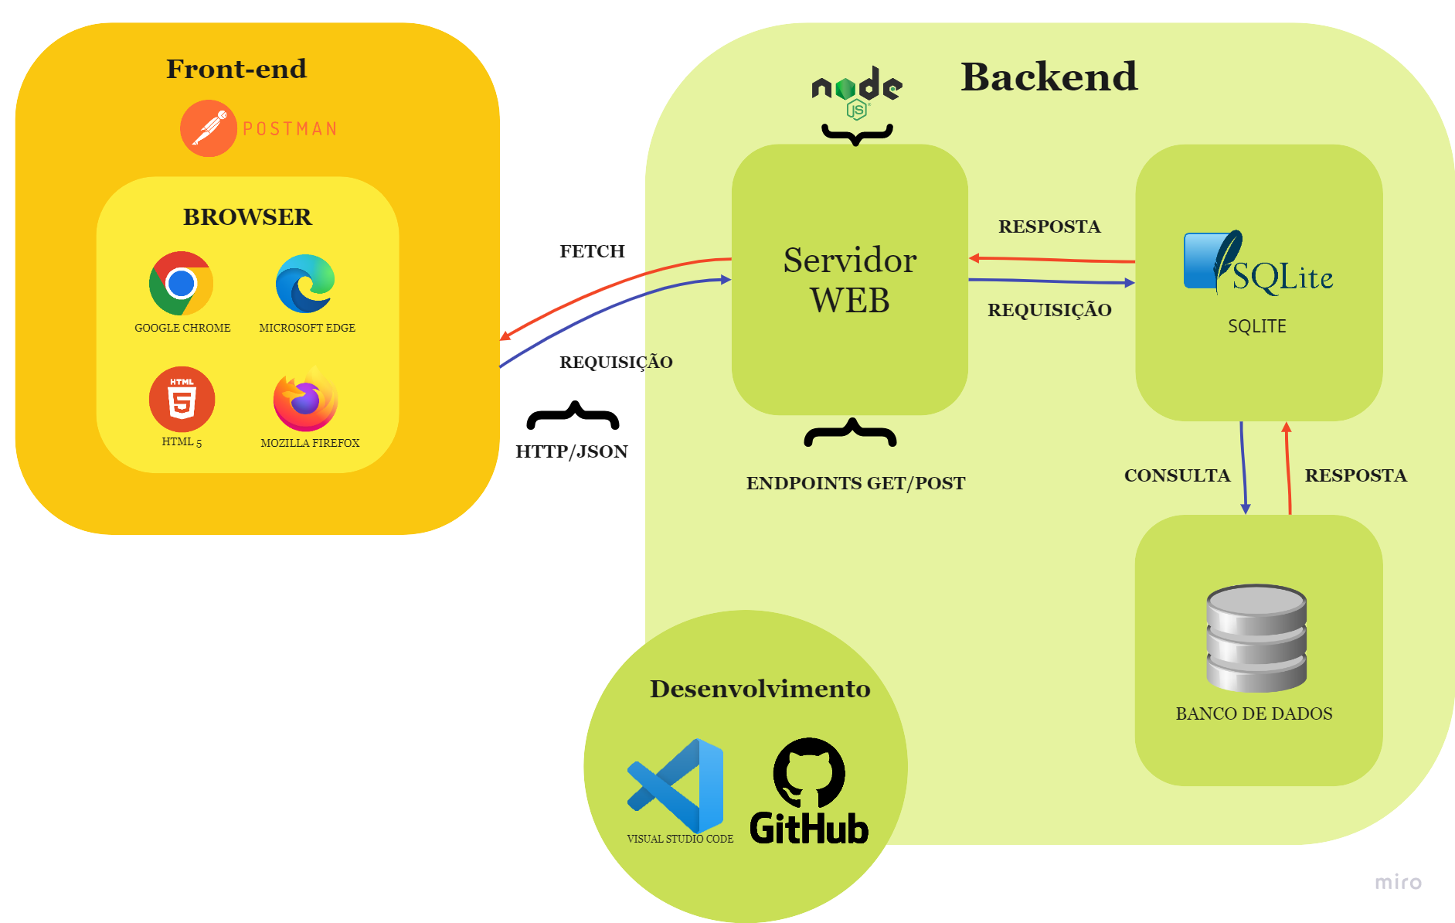

Fonte: Autoria Própria

## Tecnologias Utilizadas

Para conseguir solucionar esse projeto desafiador, foram utilizadas diversas ferramentas. Muitas com funções semelhantes e integradas, outras, com aspectos mais únicos sobre suas funcionalidades. Levando em consideração a importância de ter noção das limitações do projeto, abaixo pode se encontrar as ferramentas utilizadas para o desenvolvimento do produto Apotich, uma aplicação web que consegue conectar produtores com pesquisadores.

Tabela 12 - Tabela de tecnologias utilizadas

| **Tecnologia** | **Função** | **Utilização** | **Versão** |
| --- | --- | --- | --- |
| **Figma** | Planejamento de User Experience, modelos de design e outros. | Construção de Wireframe e Mockup. | 166.9.5.0 |
| **Node.js** | Meio de desenvolver o backend utilizando Javascript | Desenvolvimento de backend do projeto por completo. | 18.16.0. |
| **Visual Studio Code** | Meio de construir documentos que envolvem programação e linguagens de marcação. | Plataformas utilizadas na construção dos documentos de Javascript, HTML, CSS, SQL e JSON. | 1.78.1.0 |
| **Postman** | Simulador de browser para teste de endpoints e documentação de testes. | Utilizado na testagem dos endpoints juntamente com banco de dados. | 10.13.0.0 |
| **DB Browser SQL** | Construção de bancos de dados por meio de SQLite. | Criação do banco de dados, possibilitando a construção e o armazenamento dos protocolos e outras informações que serão inseridas pelos usuários da aplicação. | 3.12.2.0 |
| **Adobe Colors** | Software para se trabalhar construção de cores e identidade visual. | Desenvolvimento de paleta de cores. | 5.10.0.573 |
| **DB Schema** | Modelagem de banco de dados. | Criação de relações das tabelas com atributos. | 9.3.0.0 |
| **Illustrator** | Software de ilustração digital. | Construção de identidade visual do projeto, incluindo logo. | 27.2.0.339 |
| **Canva** | Website multi tarefas relacionadas a conteúdo visual. | Preparação de apresentações e construção de modelo de negócios. | Versão do dia 11/05/2023 |
| **GitHub Desktop** | Manejamento e construção de documentos compartilhados. | Utilizado pelo grupo para compartilhar e fazer a construção da aplicação em conjunto. | 3.2.3.0 |
| **Miro** | Software para construção de mapas mentais e outros. | Desenvolvimento do fluxograma de rotas. | 0.7.31.0 |

# 

# UX e UI Design

## Wireframe

O documento de Wireframe foi realizado no software da Adobe, Figma. As telas podem ser encontradas abaixo, todavia, buscando mais funcionalidades e visão excelente de produto, ele pode ser encontrado no link:

https://www.figma.com/file/Lmn2kaf5Io8L5CJFd6SpYu/WireFramePotich?type=whiteboard&node-id=0%3A1&t=QZNNfPcUCfctkkpo-1

### 

### 5.1.1. Interface do Produtor:

A interface do produtor é totalmente reduzida para facilitar seu acesso. Para atender sua necessidade principal o qual é a de responder os protocolos, logo após a tela do login que pode ser vista na Imagem 4, a pessoa responsável por uma lavoura pode verificar seus protocolos ativos (aqueles pendentes e que precisam ser feitos) e os finalizados, que já podem ser utilizados. Passando os protocolos para o lado é possível observar os outros. Assim a tela fica minimalista e objetiva. No canto inferior existe um menu fixo, que possibilita o produtor pesquisar protocolos, acessar a Home page e tela de notificações facilmente. Ao clicar no ícone de pessoa, o produtor tem acesso a sua tela de visualização de perfil pessoal. Por uma questão da marca Natura & Co, ter ideias que buscam agregar além de seus consumidores, os produtores, foi elaborada uma página de perfil ao qual será possível verificar e enviar ideias. Acessar um link que direciona a uma página com informações sobre as capacitações da Natura. Para possíveis outras funções, existe um último botão para ideias futuras.

Imagem 7 - Primeiros telas interface produtor

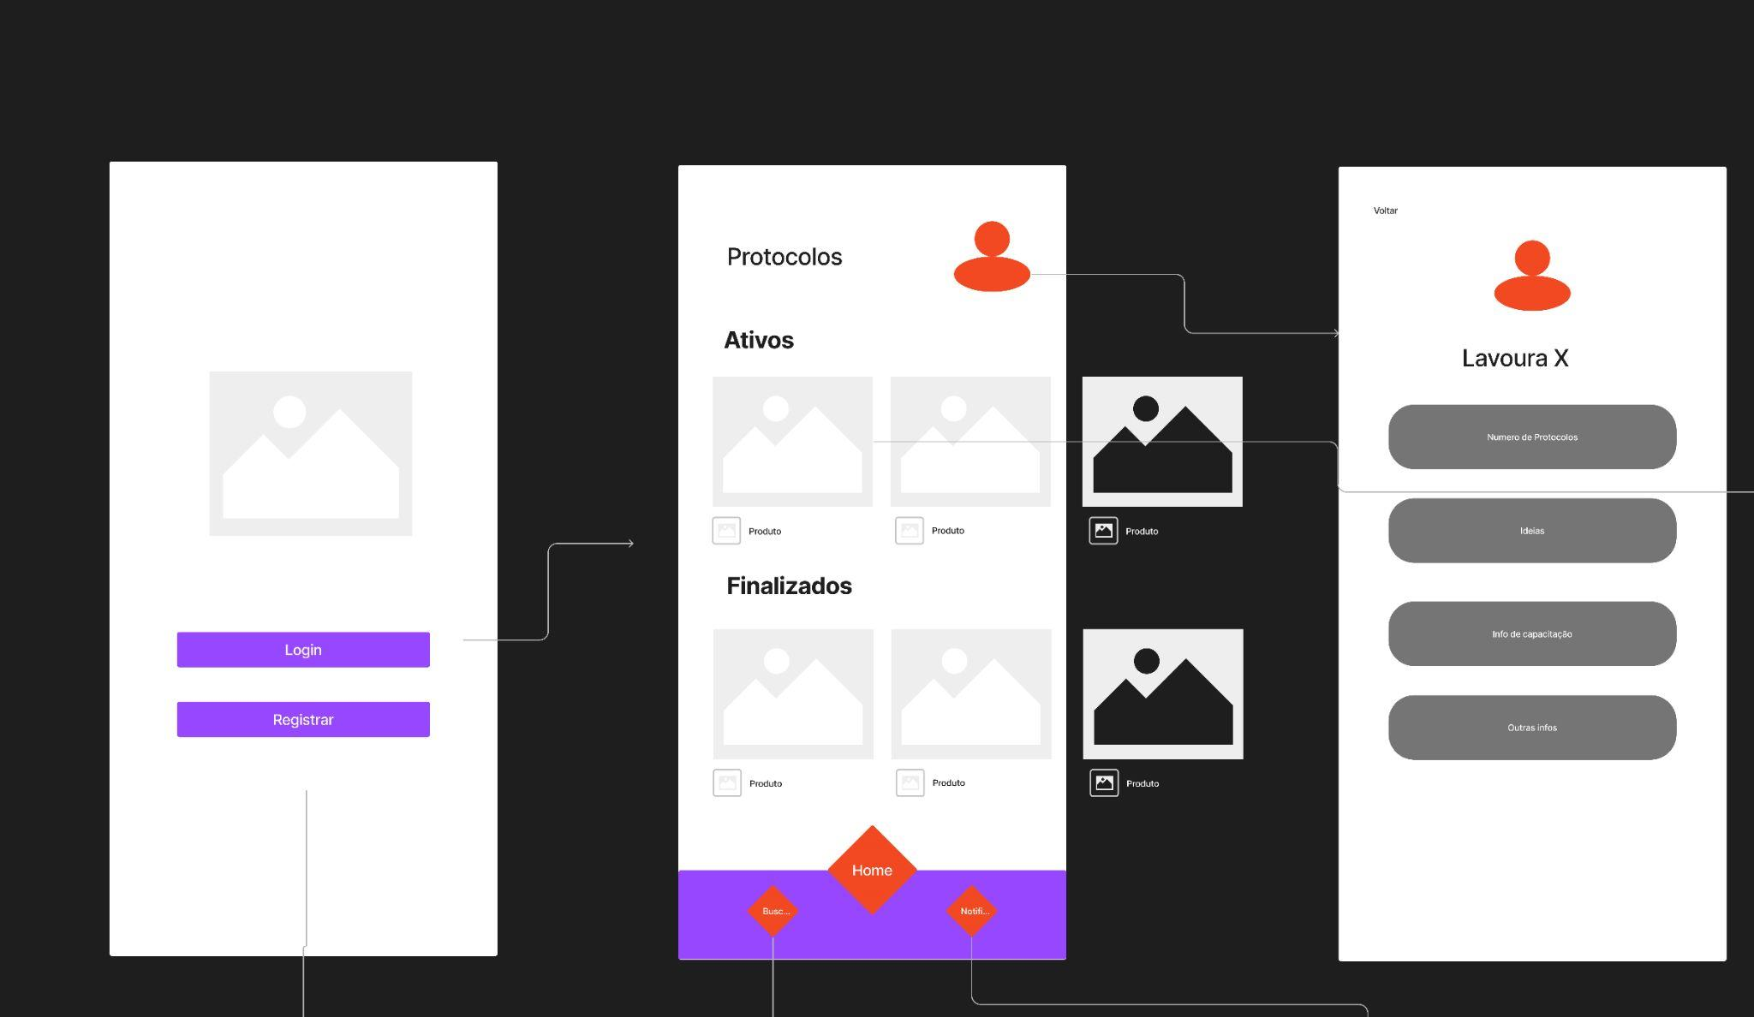

Fonte: Autoria própria

Nas telas secundárias que podem ser observadas na imagem 5 abaixo, foi desenvolvida uma tela de registro do produtor/lavoura, a página de busca que em scroll poderia mostrar as opções do que se busca, tendo ainda como opção filtros de protocolo. A última tela da imagem mostra a visualização da página de notificações, nela, aparecerá as notificações dos pesquisadores e de novos protocolos.

Imagem 8 - Telas secundárias de interface produtor

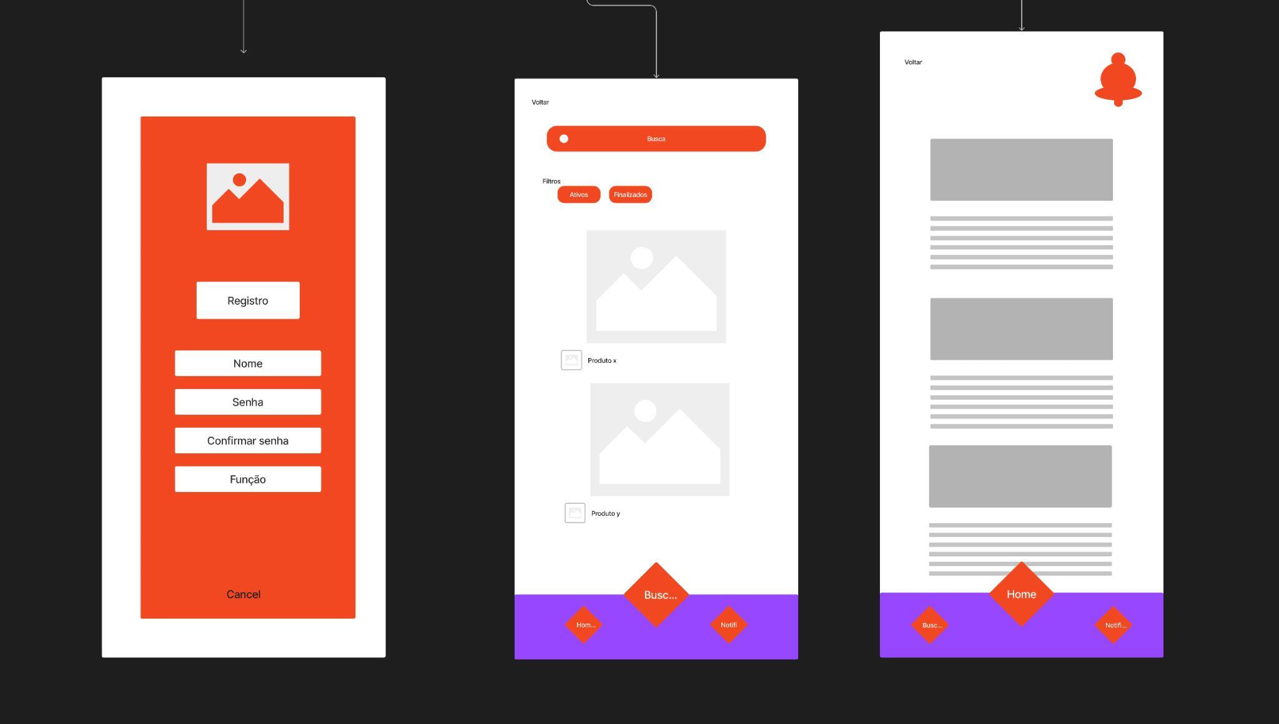

Fonte: Autoria própria

Imagem 9 - Tela de formulário de amostras

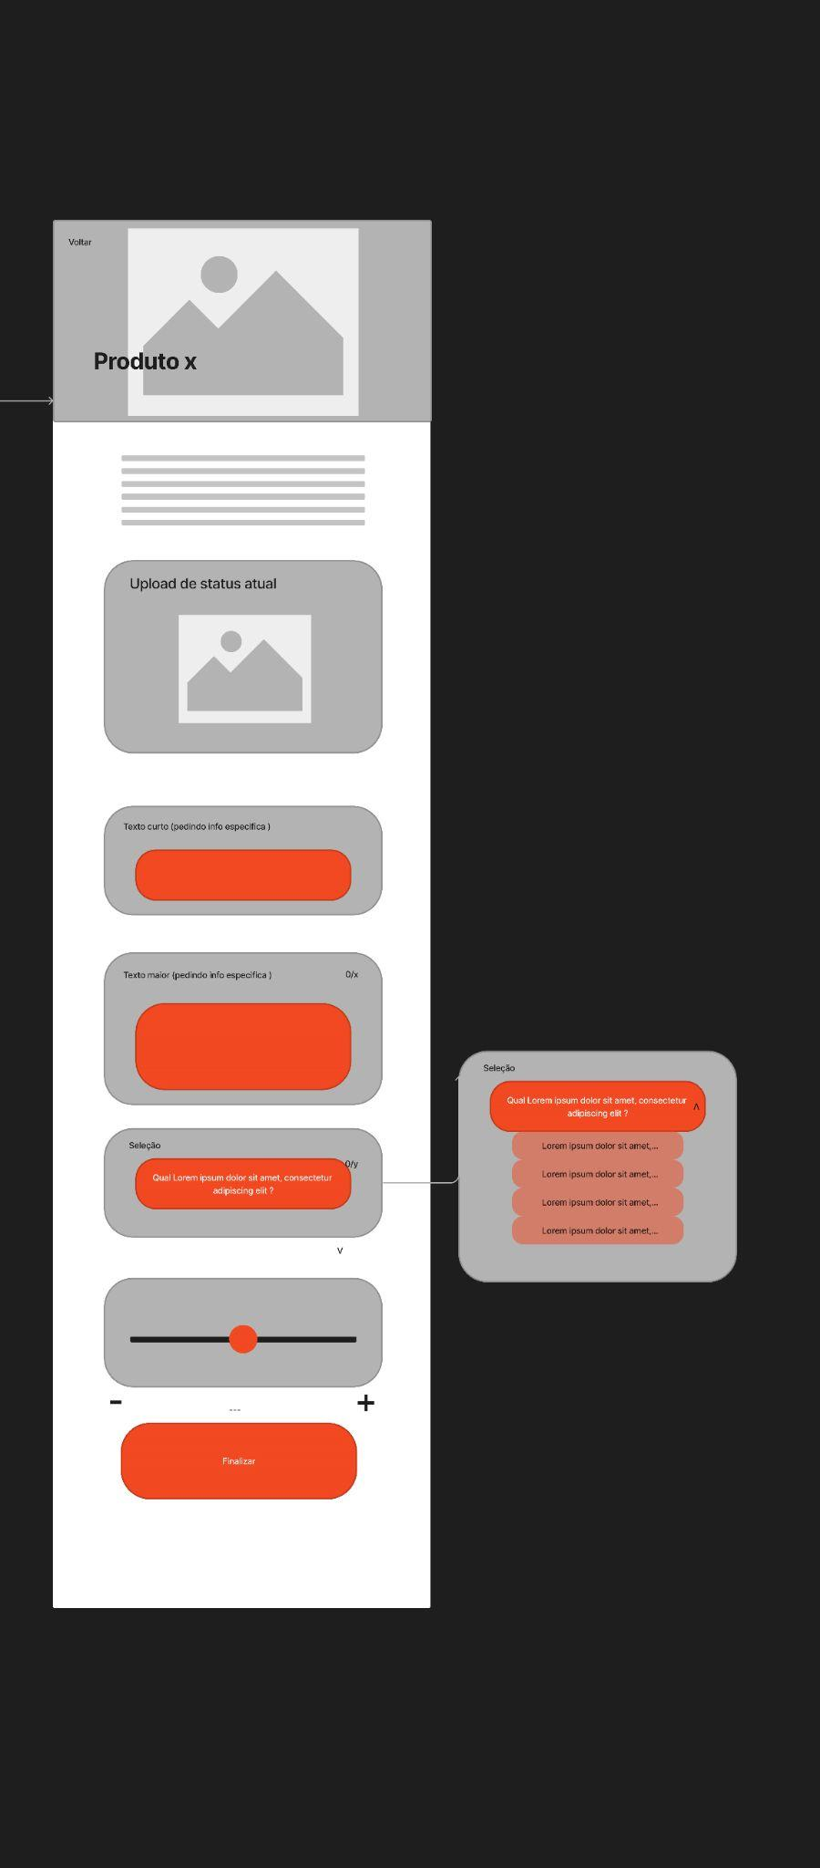

Fonte: Autoria própria

Na imagem 6 é apresentado a tela em que o produtor poderá responder o protocolo. Nela existem diferentes tipos de modelo de critérios a serem preenchidos.

### 5.1.2. Interface do Pesquisador:

Imagem 10 - Interface principal do pesquisador

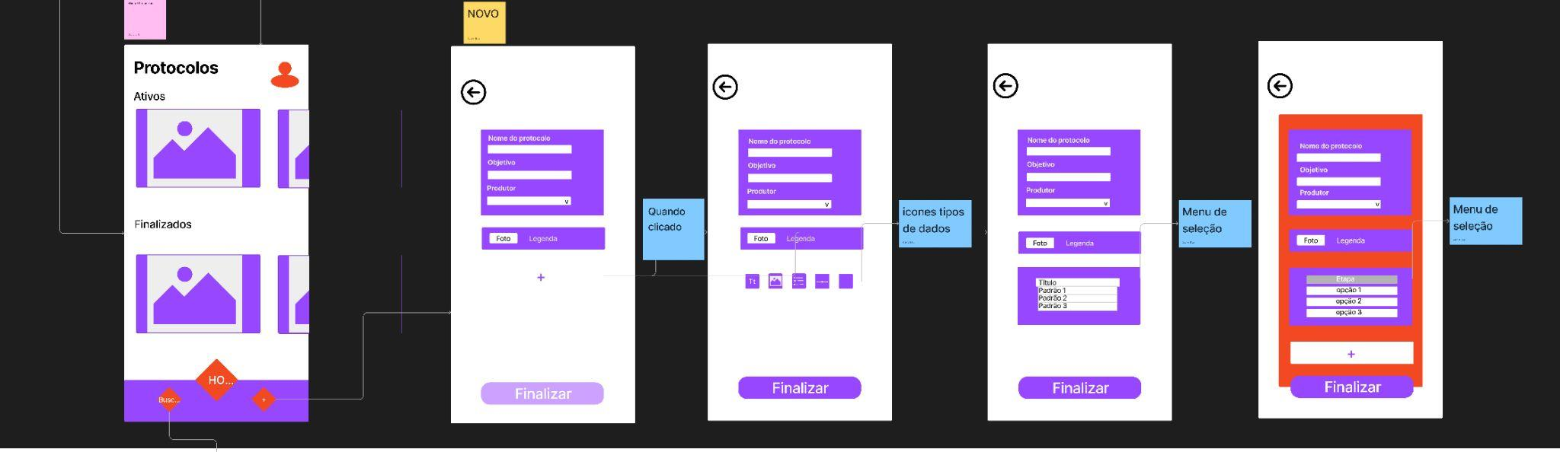

Fonte: Autoria própria

Aqui está a análise e explicação da imagem 7 que se refere às etapas de tela inicial e telas de criação de protocolo.

O wireframe 1 da imagem acima é a tela inicial. A tela inicial é um lugar para direcionar o pesquisador para telas de seu interesse, são eles: entrar na conta, visualizar protocolos ativos e finalizados, busca pela base de dados e criação de um novo protocolo. O pesquisador pode entrar na sua conta clicando no ícone de pessoa. Ele pode visualizar um protocolo ativo ou finalizado utilizando o menu de rolagem para encontrar o protocolo procurado e clicar nele. O pesquisador também pode navegar pelo menu fixo na parte inferior da tela. Esse menu auxiliará o usuário a chegar na área de pesquisa no banco de dados, botão na parte inferior esquerda, e também criar um novo protocolo na parte inferior direita.

Imagem 11 - Interface criação de protocolos

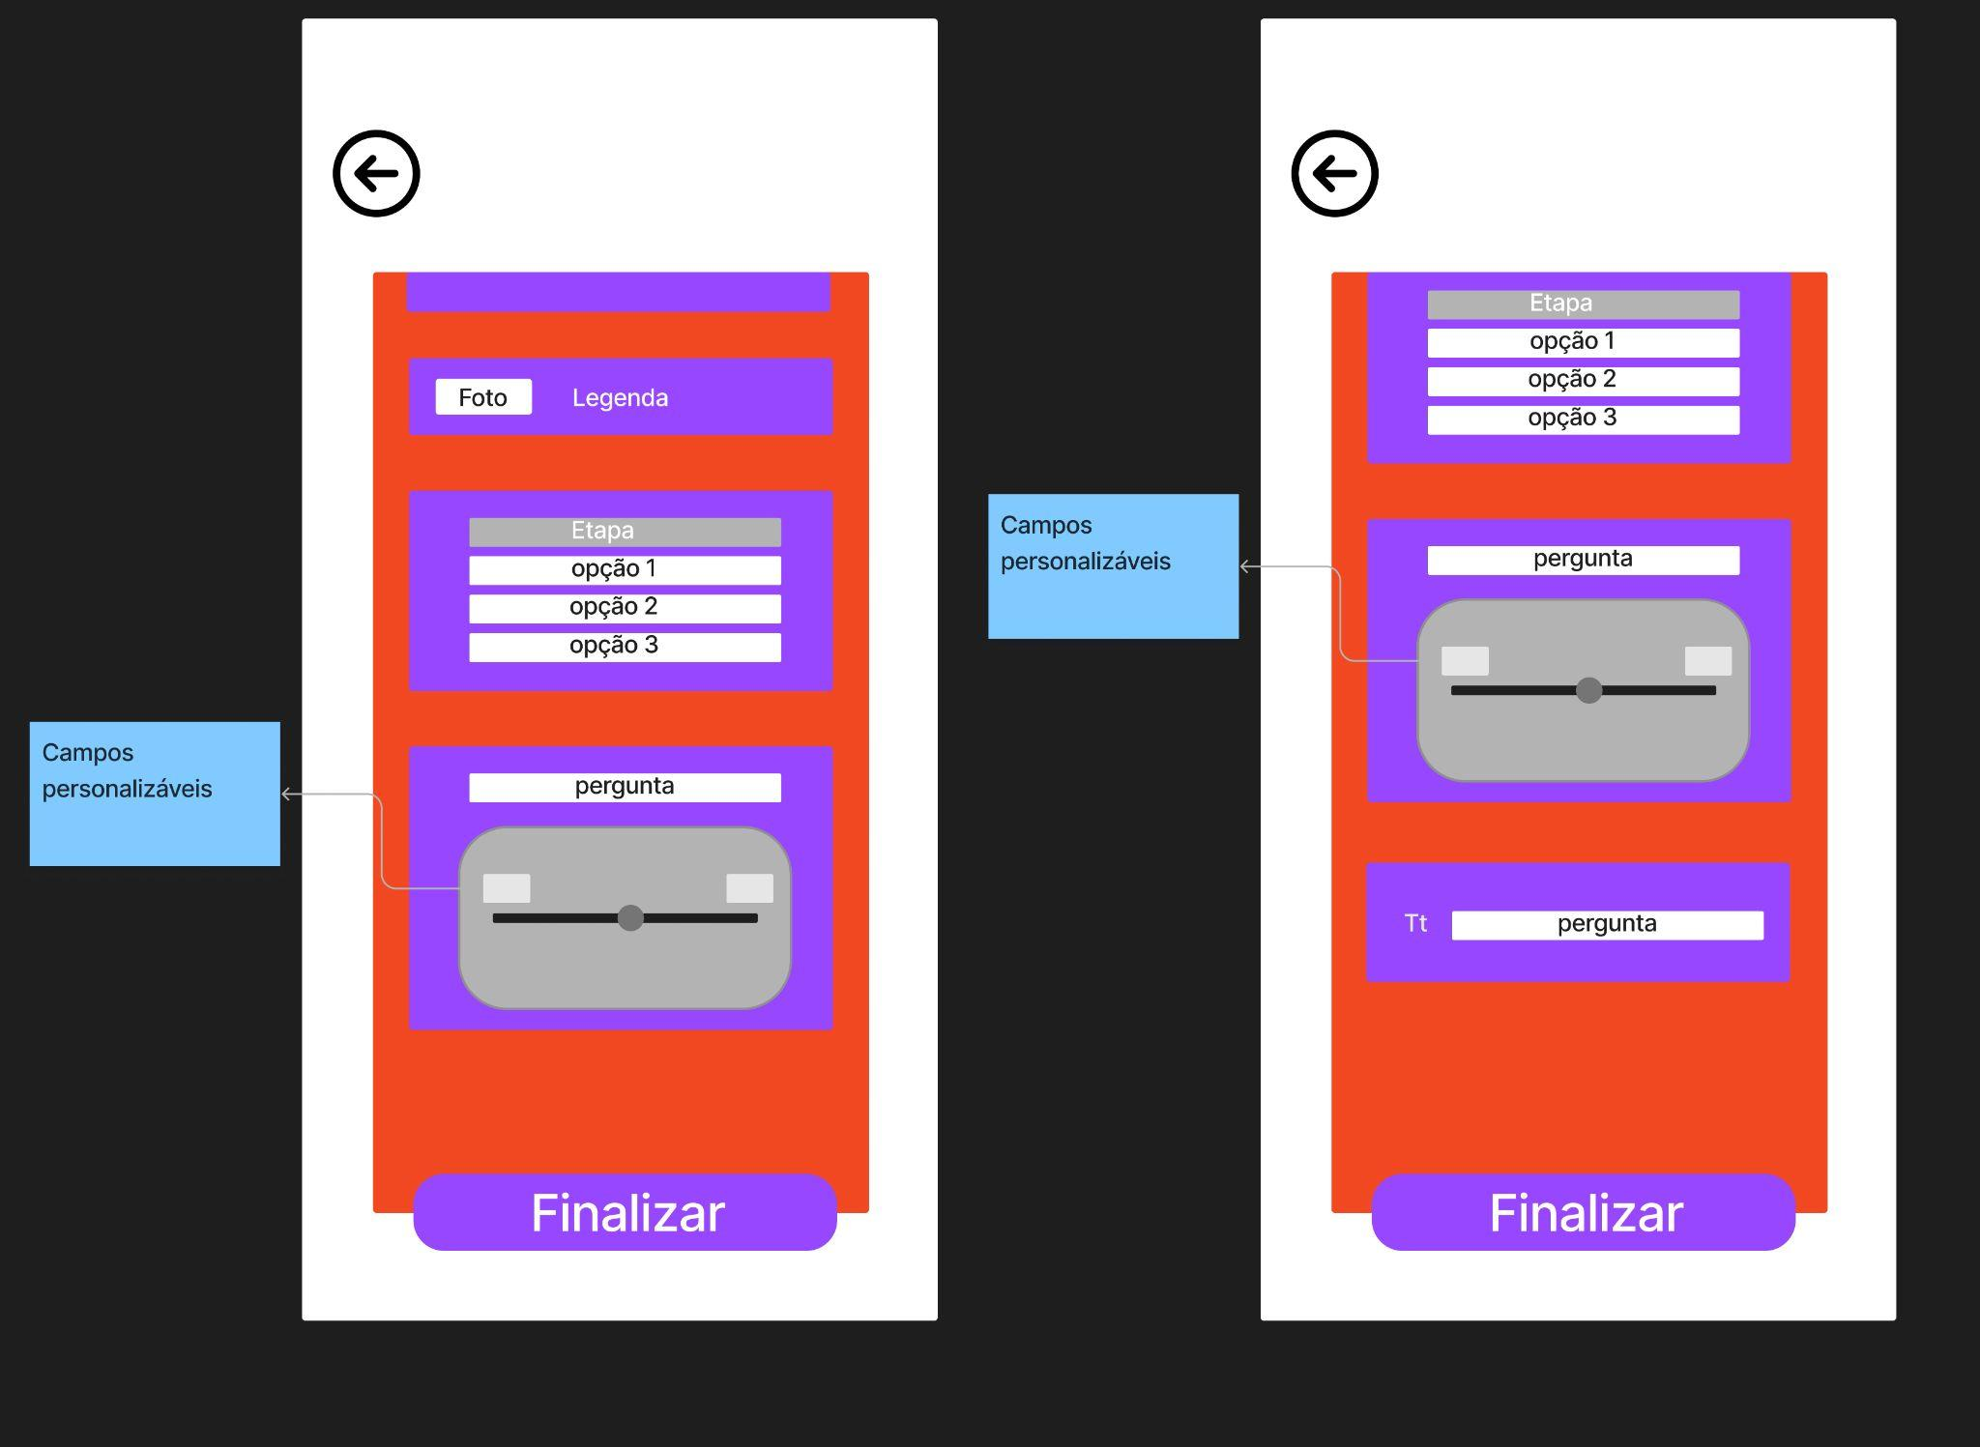

Fonte: Autoria própria

Todos os wireframes das imagens 7 e 8, com exceção do primeiro, mostram a mesma tela em estágios diferentes, ou seja, o wireframe 2 é visualizado na primeira parte da criação, e conforme as informações são preenchidas, existe a criação de itens na tela. Nessa tela o pesquisador deverá preencher informações padrões como nome do protocolo, objetivo e coletores, que estão divididas na primeira etapa do formulário. Após informações obrigatórias temos um botão para criar uma pergunta, quando clicado o usuário pode selecionar o tipo de pergunta, por exemplo, texto curto, texto longo, alternativas, porcentagem ou resposta interativa e foto - os tipos de dados tem ícones para identificá-los. Esse wireframe indica como a aplicação é personalizável, pois o pesquisador poderá escrever as perguntas e alternativas.

Imagem 12 - Telas secundárias de interface

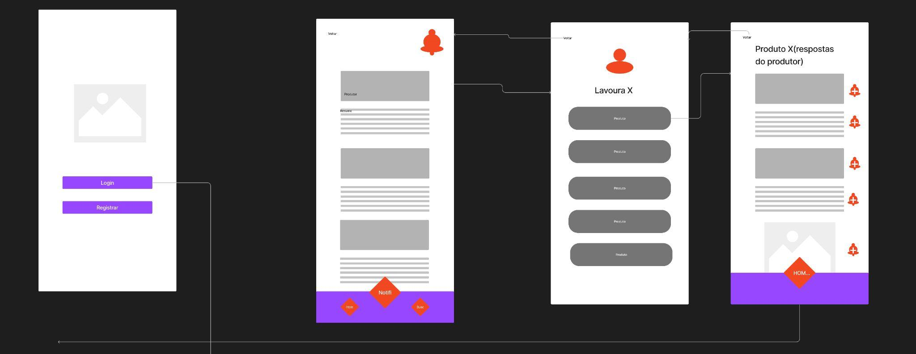

Fonte: Autoria própria

A imagem acima mostra na primeira posição a primeira tela do aplicativo onde é possível realizar o login ou registrar-se se não houver cadastro. Na segunda posição é uma tela de notificações em que o pesquisador receberá um aviso quando um protocolo for finalizado. Na terceira posição está localizada a tela da conta do usuário onde é possível ver seus dados cadastrados, os protocolos que faz parte, configurações, e outras informações padrão.

Imagem 13 - Tela de busca

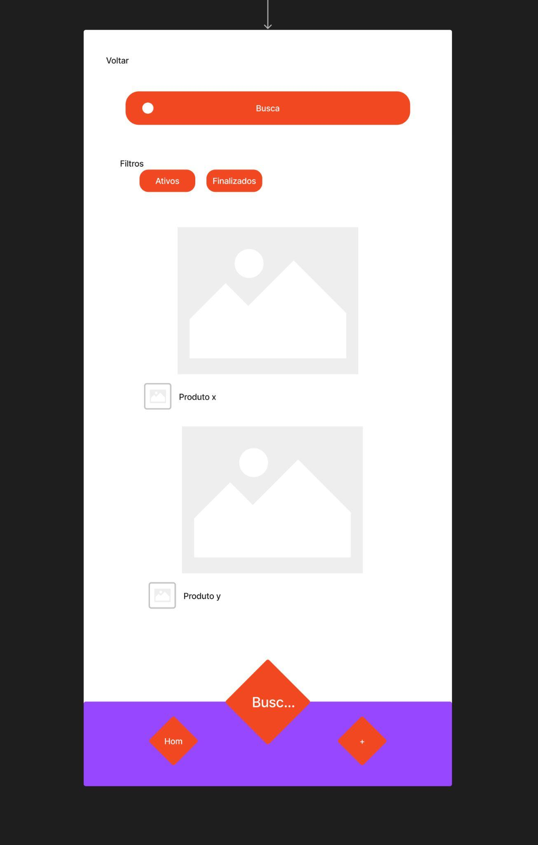

Fonte: Autoria própria

A imagem acima mostra a tela de busca, filtro que será útil para pesquisar informações e/ou filtrá-las, principalmente se as informações forem mais antigas e não forem de fácil e rápido acesso pela tela inicial.

Na maioria dos wireframes acima é possível visualizar uma barra fixa na parte debaixo da tela. Essa é uma funcionalidade interessante para facilitar o acesso a todas as informações(telas) de forma intuitiva.

## Design de Interface - Guia de Estilos

O guia de estilos da aplicação Apotich busca trazer de forma nítida, como deve ser seguido o design da interface do projeto de grupo Potich. Abaixo, é possível observar as cores, tipografia, iconografia, sistema de grid, espaçamento, espaço de texto, seletores, botões, elementos pequenos, grandes, cards e o logo do projeto.

A paleta de cores foi pensada de maneira dupla, onde na plataforma existe um padrão de cores para os Coletores e outro para os Pesquisadores. De todo modo, a maior parte das cores variam em tons de verde. Essa cor foi escolhida pensando no equilíbrio, leveza e aspectos da natureza que o projeto traz. Com foco em trabalhar com uma homeostase, os tons de cores são similares e trabalham bem em conjunto.

Imagem 14- Cores

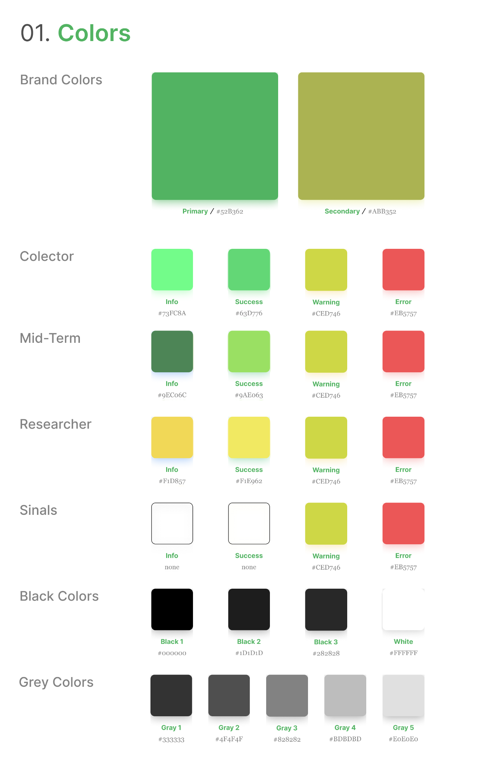

Fonte: Autoria própria

A tipografia foi escolhida pensando na funcionalidade e objetivo da aplicação, que entre os principais pontos está a facilidade de uso. Se tem o objetivo de favorecer a leitura do usuário e escrita do próprio. Por isso, como fonte secundária foi escolhida a fonte Georgia, que também é a fonte secundária da Natura, por ser uma fonte serifada, sua forma facilita a leitura.[3]Já para títulos e semelhantes o objetivo foi escolher uma fonte que demonstrasse profissionalismo e destreza, por esse motivo a fonte Poppins com um formato mais grosso se encaixou com o ideal do projeto.

Imagem 15 - Tipografia

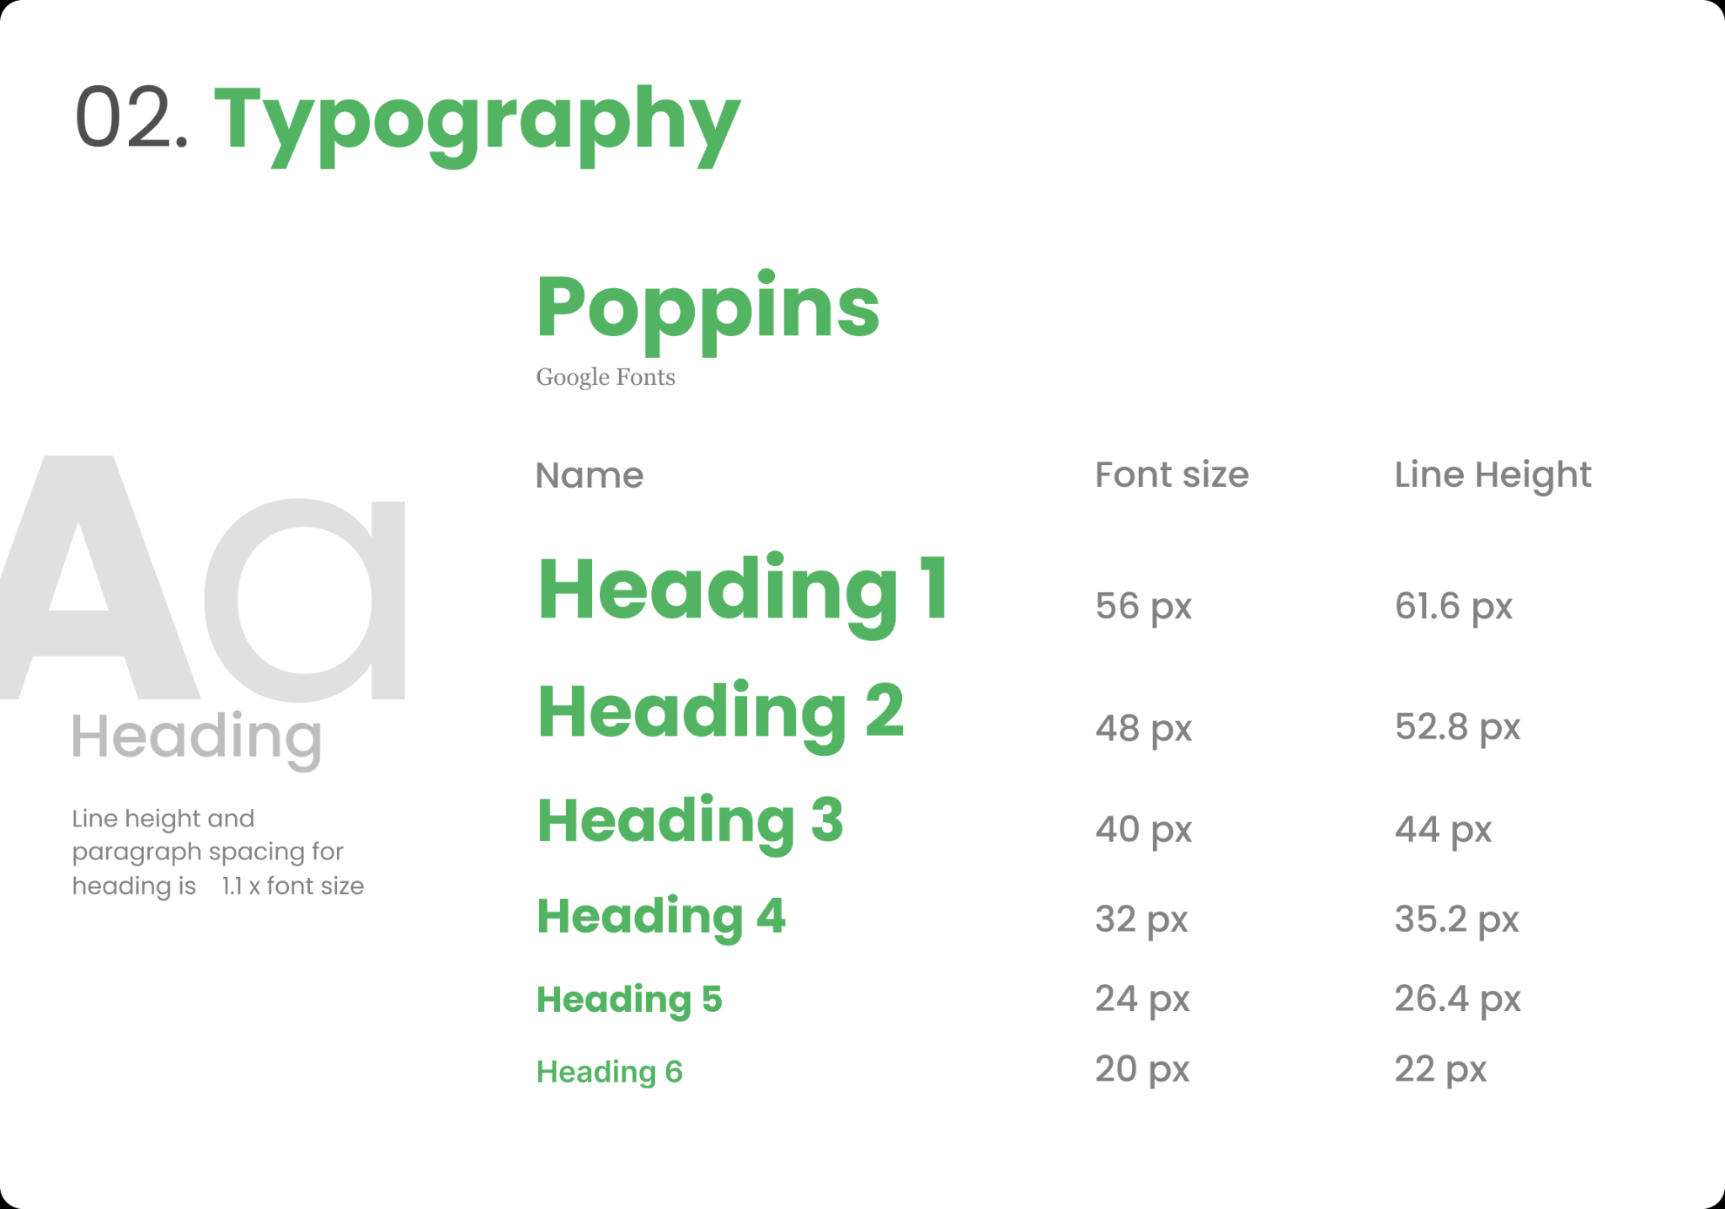

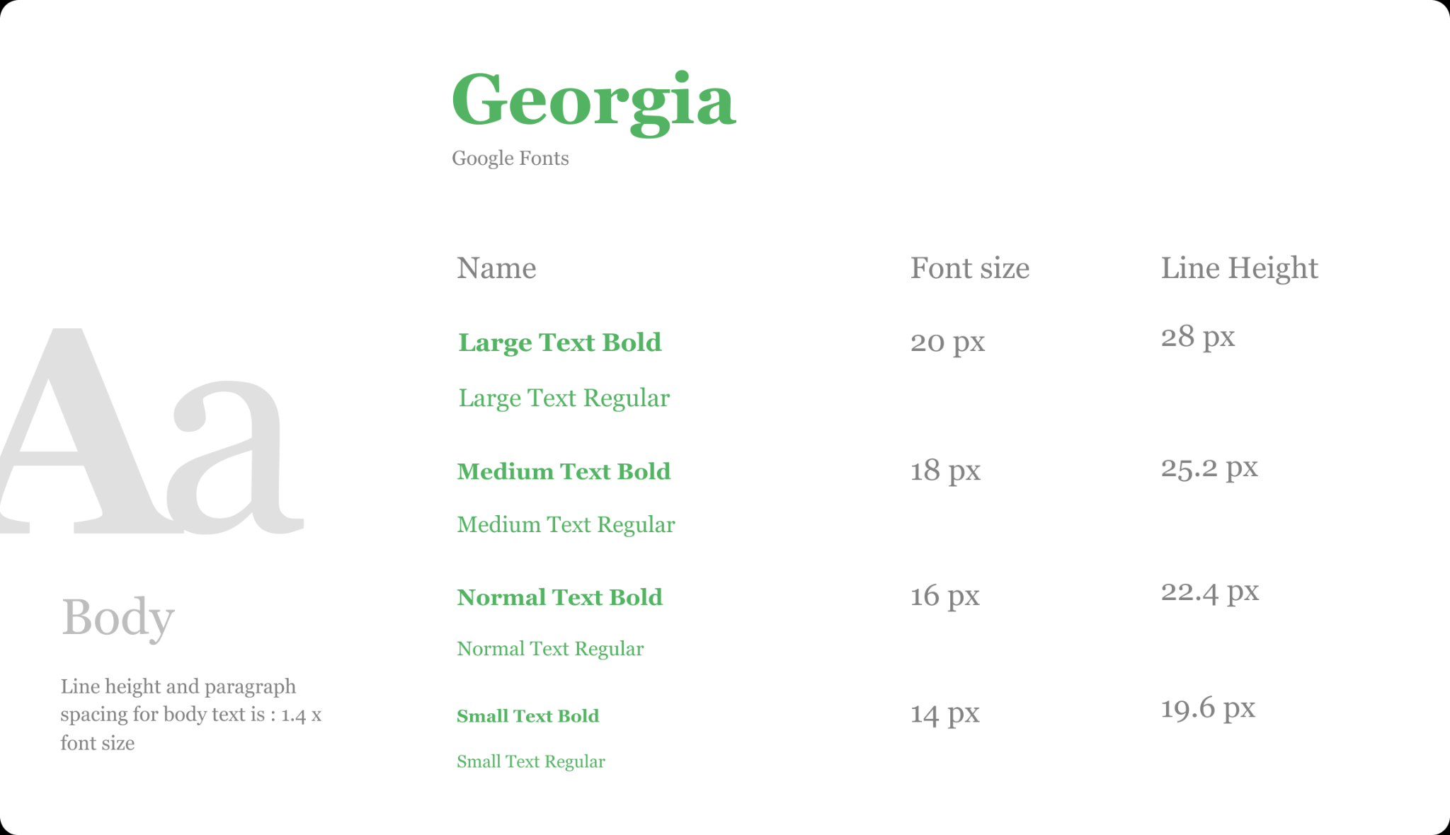

Fonte: Autoria própria

Toda a iconografia foi escolhida a partir do próprio banco de ícones da Natura disponível no Creative Cloud.[4] Para facilitar o manuseio deles, todos os ícones foram vetorizados e testados em outras cores para possíveis versões de aplicações nas páginas web.

Imagem 16 - Iconografia

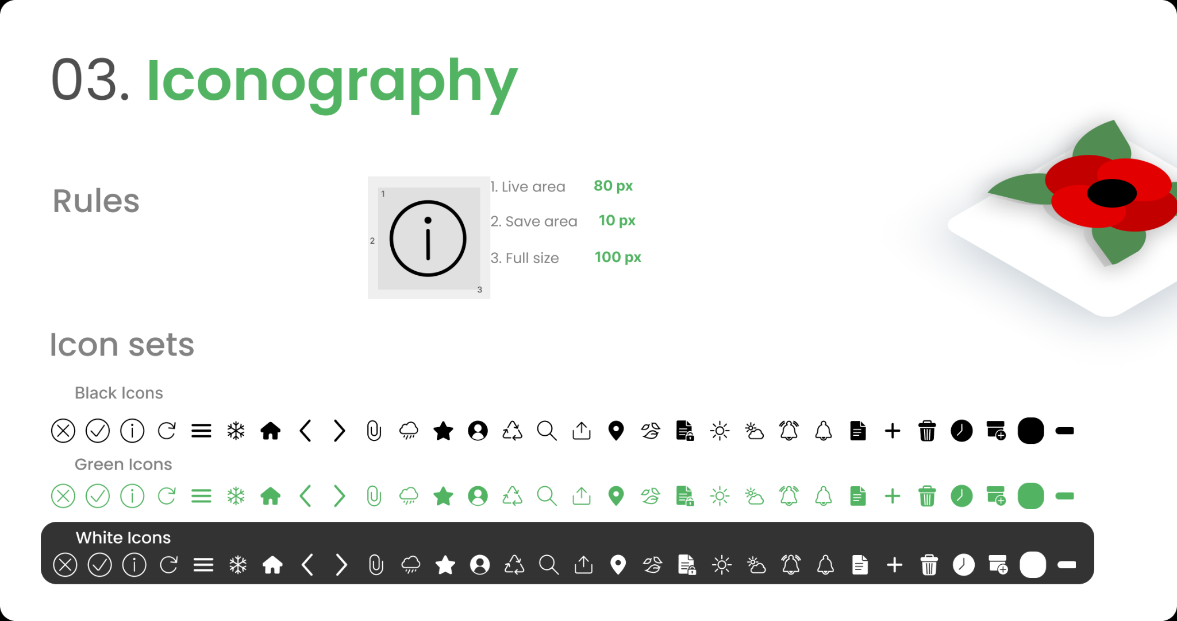

Fonte: Autoria própria

O modelo da aplicação Web Apotich segue como proposta um modelo mobile first. Todavia, ainda assim irá possuir um sistema de grip para viabilizar a responsividade. Para Desktop será adotado uma métrica de largura de 1024 pixels. Para Tablet 768 pixels, e para celular uma largura de 320 pixels.

Imagem 17 - Sistemas de Grid

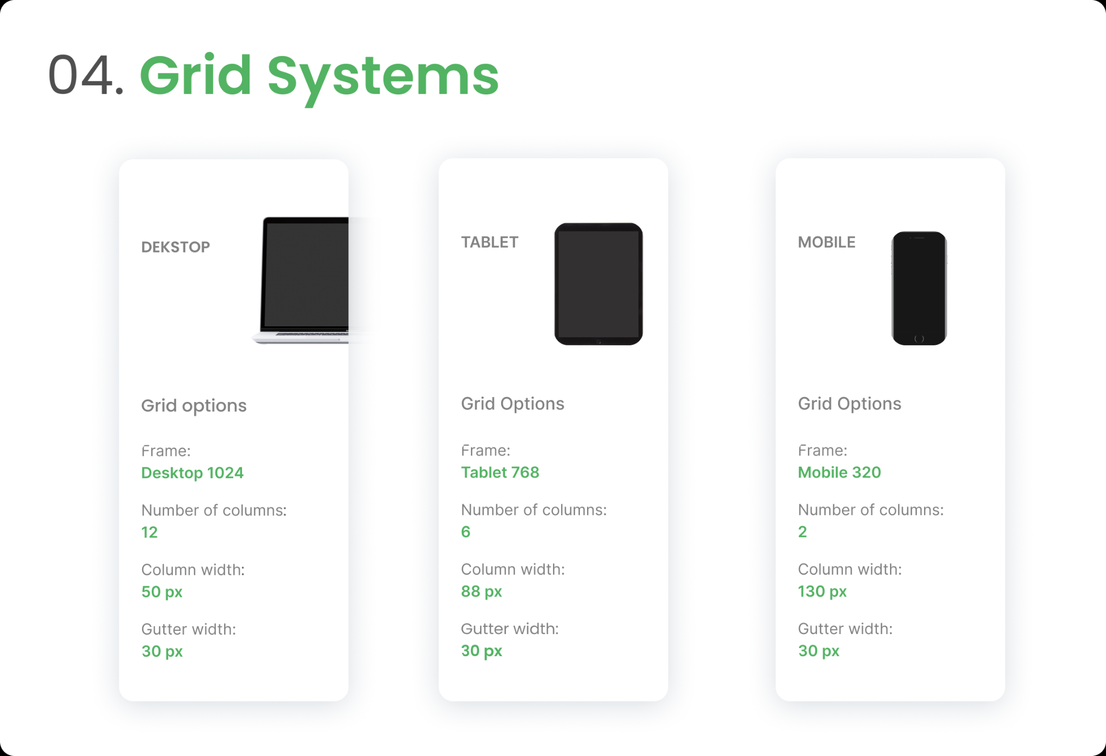

Fonte: Autoria própria

Os espaçamentos da aplicação busca seguir as seguintes métricas por pixels:

Imagem 18 - Espaçamento

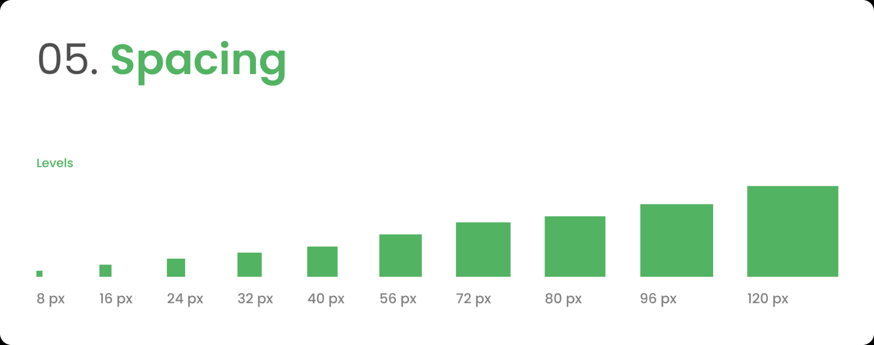

Fonte: Autoria própria

Os espaços de texto podem ter diversas funções, por isso foi pensado diversas formas de utilizá-los. Como todo o Design construído, os elementos da aplicação possuem bordas arredondadas em 15 pixels para trazer mais segurança aos usuários, visto que no estudo de formas, arestas pontiagudas podem passar medo.

Imagem 19 - Campos de texto

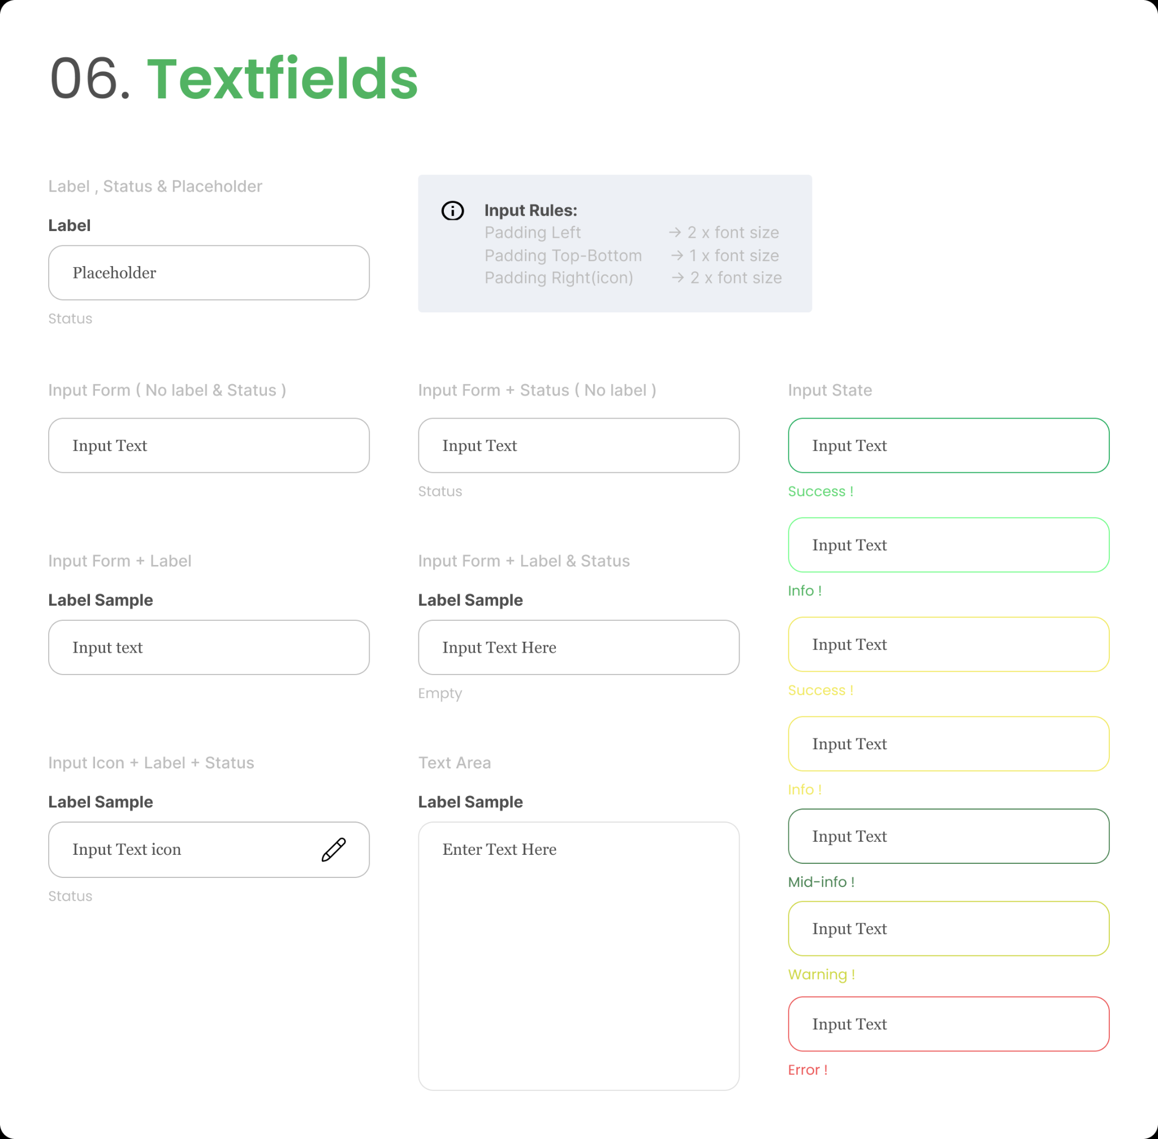

Fonte: Autoria própria

Foi pensado em diversas formas de utilização de botões no projeto, e por conta de possuir duas interfaces para produtor e pesquisador, esse tipo de propriedade foi elaborada minuciosamente, pensado na experiência do usuário quando ele passar o dedo/mouse por cima e clicar no botão.

Imagem 20 - Botões

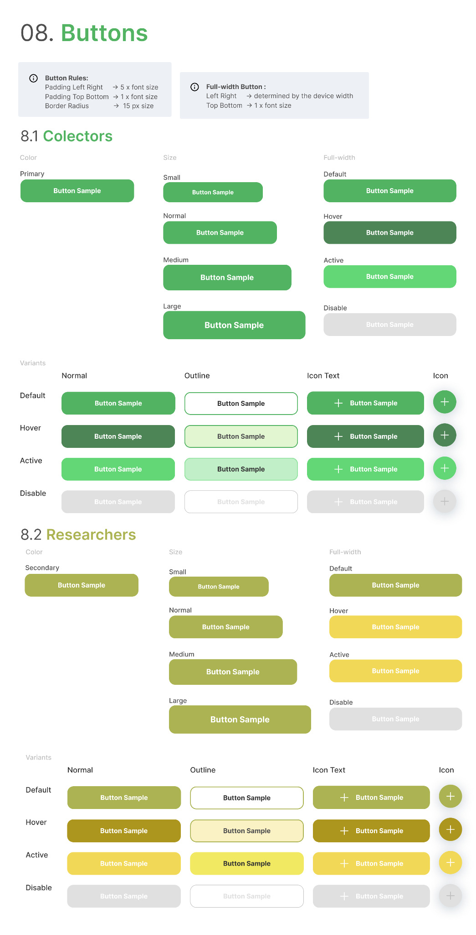

Fonte: Autoria própria

Preocupados em conseguir transparecer com clareza as funcionalidades dos pequenos e grandes elementos da aplicação, foram feitas as seguintes ilustrações encaixando no Design da marca.

Imagem 21 - Pequenos elementos

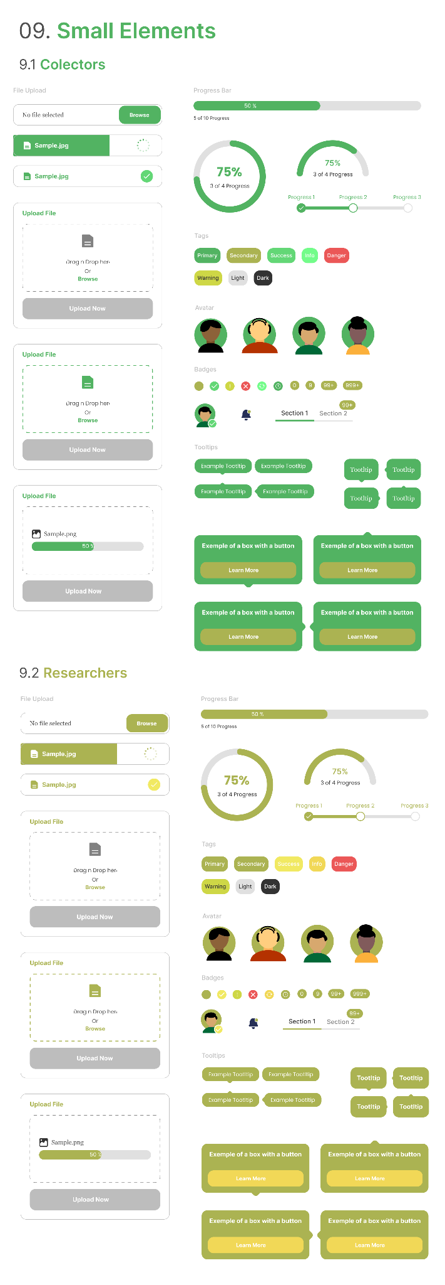



Fonte: Autoria própria

Imagem 22 - Elementos Grandes

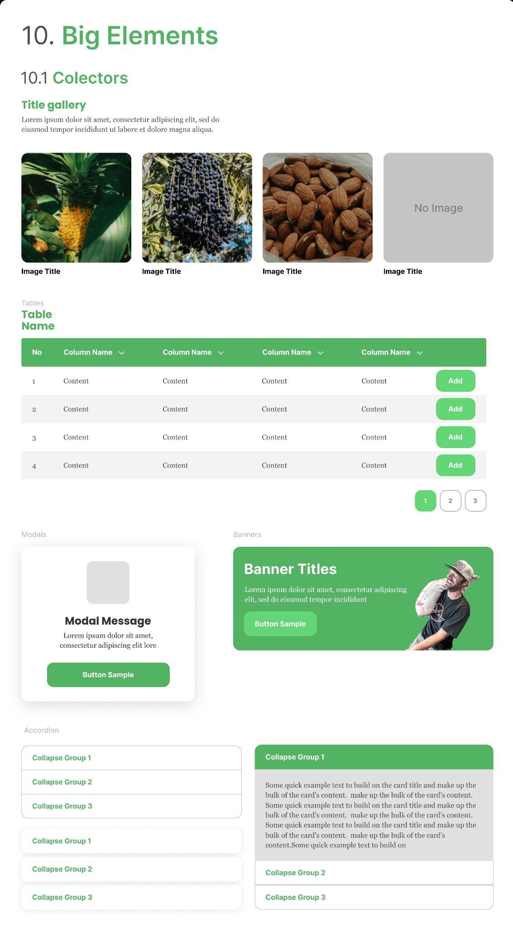

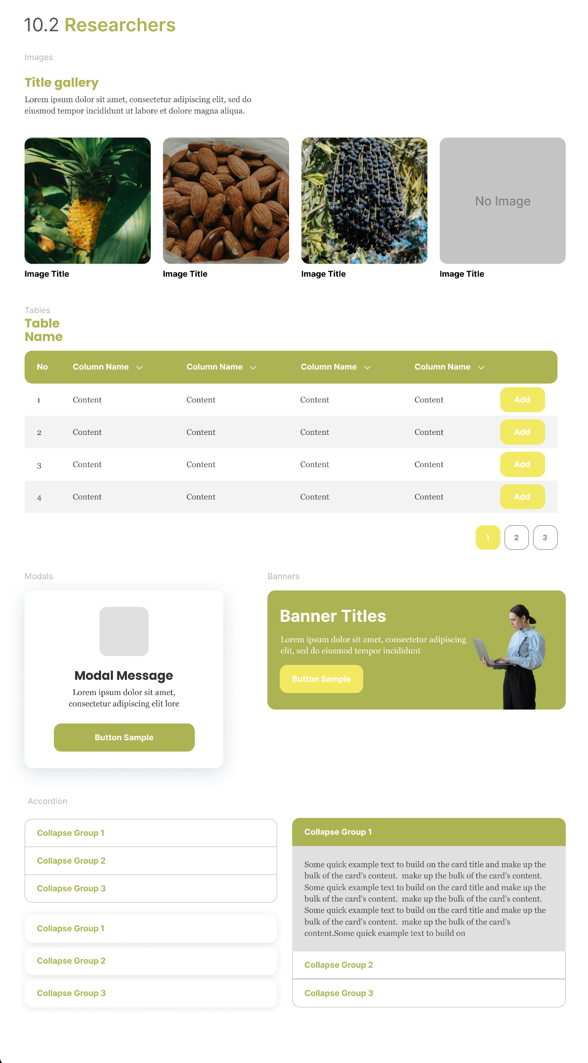

Fonte: Autoria própria

Por conta das quantidades de protocolos que podem existir na plataforma, foram elaboradas diferentes visões de "cards" possíveis que poderiam ser utilizados como pré-visualização de protocolos.

Imagem 23 - Cards

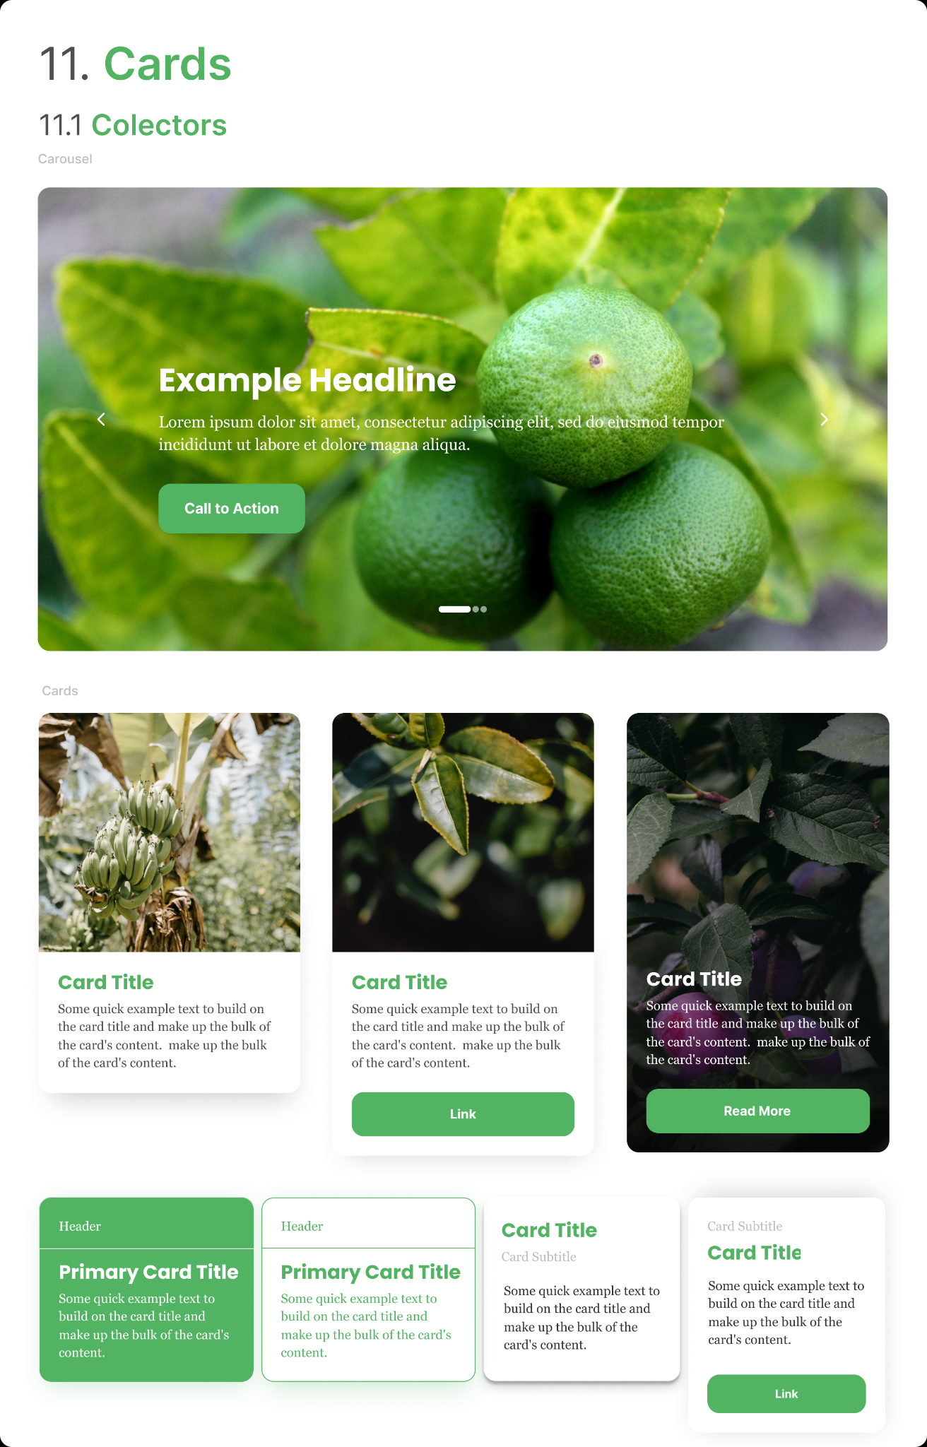

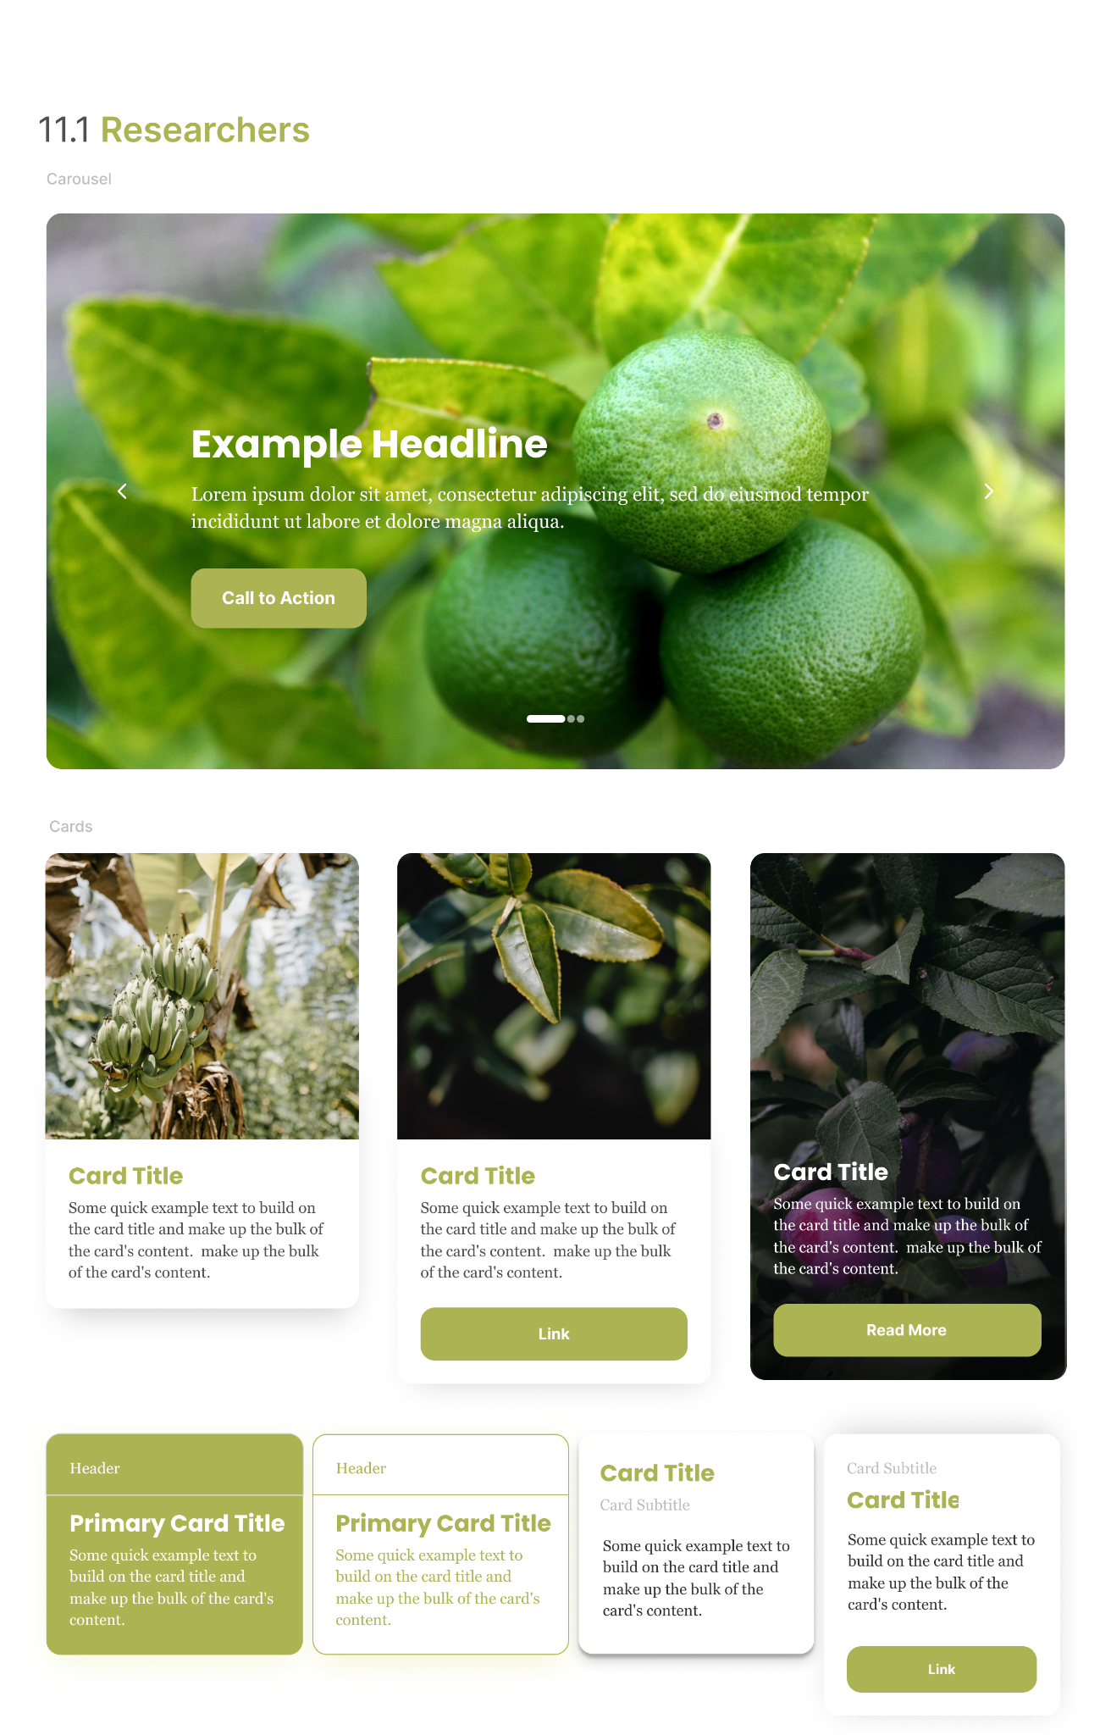

Fonte: Autoria própria

O grupo Potich buscou trazer a marca uma logo que pudesse passar energia e ainda assim ter a essência da Amazônia brasileira. E justamente por isso foi elaborada essa logo com uma flor vermelha. Baseada no Fruto do guaraná, a logo é uma releitura da flor natural da fruta o Guaraná. Um dos motivos de ter sido escolhida uma flor para representar o grupo é pela simbologia que ela traz à vida. Toda árvore que traz um fruto, antes precisa florir, e justamente por estar trazendo praticidade para a rede Natura&Co antes de entregar seus produtos (frutos), queremos ser a flor que facilita e melhora todo o processo de produção.

Imagem 24 - Logo e Logotipo

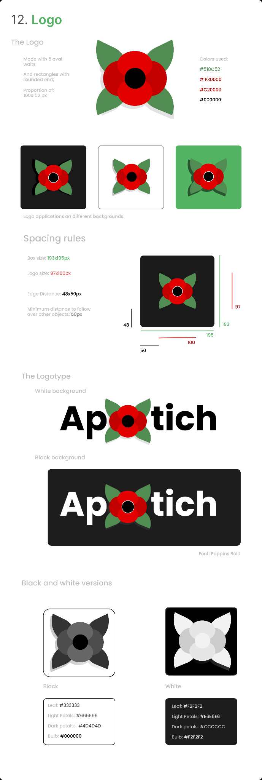

Fonte: Autoria própria

Para mais detalhamento do **Guia de Estilo**, acesse o link do **Figma**: https://www.figma.com/file/LsLvXKF3umB40Jj3vNiurO/Style-Guidelines-Apotich?type=design&node-id=835%3A1022&t=hMKy5KfnYu0h9eD4-1

# Projeto de Banco de Dados

Nesta seção será apresentado o modelo conceitual e lógico do banco de dados que será utilizado na aplicação. O modelo conceitual mostra de uma forma visual, através de um fluxograma, como as entidades se relacionam entre si e como os atributos se relacionam com as entidades.

## Modelo Conceitual (Relacional)

O modelo conceitual abaixo representa as entidades, atributos e relacionamentos que existem no banco de dados do projeto. As entidades existentes são: fields, steps, samples, protocols, users.

Os fields são os campos de entrada de dados, onde os produtores vão responder aos formulários. Os steps são as etapas que um protocolo compõe. A relação entre fields e steps é de muitos para um. As samples são as amostras do protocolo, as amostras são entidades que englobam os steps, e se diferem dos steps porque idealmente elas são iguais para assim ser realizada uma posterior análise de dados pela equipe de P&D da Natura. O Protocols é um tabela que contém o nome e objetivo do protocolo, e ele se relaciona com as samples numa proporção de um para muitos.

Diagrama 01 - Modelo Conceitual

Imagem 25 - Modelo Conceitual

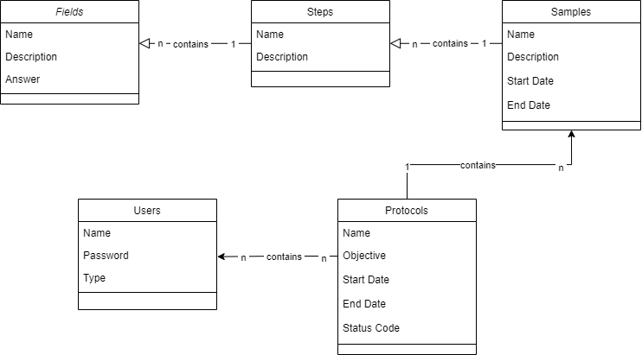

Fonte: Autoria Própria

## Modelo Lógico

A imagem 26 refere-se ao modelo lógico do projeto. Este tipo de modelo é importante para a representação mais detalhada do banco de dados, sendo assim, podemos observar as tabelas, como se relacionam e seus atributos. Na imagem é possível visualizar a relação de muitos para um (*N:1*) entre as tabelas **fields** e **steps**. Como já explorado no modelo anterior, o steps e a **samples** tem uma relação de muitos steps para uma sample. A tabela samples também se relaciona na proporção de muitos para um com a tabela de **protocols**. O **modelo lógico** difere do conceitual porque nele estão representadas as **chaves primárias**, **chaves estrangeiras**, as **tabelas intermediárias** e os **tipos de dados** de cada atributo.

As chaves são usadas, principalmente, para conectar as entidades, a chave estrangeira fica na que tem maior cardinalidade e no caso de a cardinalidade ser de *N:N* é necessária uma tabela intermediária. Uma tabela intermediária é uma entidade que contém somente chaves estrangeiras. Se observarmos a tabela **tbl_user_x_protocols** ela contém as chaves da tabela tbl_protocols e também da tabela tbl_users.

Imagem 26 - Modelo Lógico

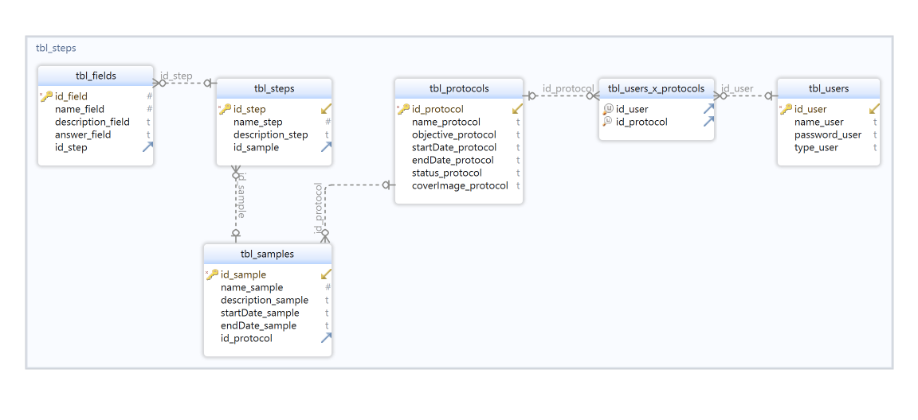

Fonte: Autoria própria

# Testes de Software

Com objetivo de desenvolver e refinar com maior qualidade a aplicação web, fez-se necessária a realização de testes de usabilidade e de software para a verificação da integridade da aplicação e da experiência que os usuários têm ao utilizá-la.

Em conjunto com os testes de usabilidade, testes de software foram realizados em cada “tarefa” realizada pelos usuários com intuito de analisar como o backend, banco de dados e os scripts agiam de acordo com cada ação feita no site.

Os testes da aplicação e acesso em geral podem ser realizados por meio da plataforma codesandbox[5].

**Tarefa 1: Criação de protocolo**

Tabela 13 - Tabela dos testes de criação de protocolo

| **Etapa realizada** | **Ações esperadas do backend** | **Status** |
| --- | --- | --- |
| 1. Pegar os inputs do protocolo enviados pelo usuário. | Com o apertar do botão de envio, a função `sendDataProtocol()` é chamada. Essa função pega os dados enviados pelo usuário e os envia para a rota `/create-protocols` onde os dados são enviados para o banco de dados. | **Sucesso** |
| 1. ID do protocolo recém criado é retornado. | Como callback da função anterior, a função `getIdProtocol()` retorna o ID do protocolo recém criado para que o mesmo possa ser passado como uma FK de samples. | **Sucesso** |
| 1. Dados de todas as samples, stes e fields são coletados. | Como callback da função anterior, uma função percorre todas as “samples” criadas pelo usuário. Após isso passa por todos os “steps” e os anexa a um array das samples. Após isso passa por todos os “fields” e os anexa a um array dos steps. | **Sucesso** |
| 1. Dados das samples são enviados para o db com a FK do ID do protocolo. | Como callback da função anterior, a função `sendDataSample(sample)` envia os dados das samples para o banco de dados por meio da rota `/create-samples`. | **Sucesso** |
| 1. Dados dos steps são enviados para o db com as respectivas FKs dos IDs das samples. | Como callback da função anterior, a função `sendDataStep(id_sample, step)` envia os dados dos steps para o banco de dados com suas respectivas FKs por meio da rota `/create-steps`. | **Sucesso** |
| 1. Dados dos fields são enviados para o db com as respectivas FKs dos IDs dos steps. | Como callback da função anterior, a função `sendDataField(id_step, field)` envia os dados dos fields para o banco de dados com suas respectivas FKs por meio da rota `/create-fields`. | **Sucesso** |
| 1. Usuário é redirecionado para a página de visualização de seu protocolo recém criado. | Após todos os dados serem enviados para o banco de dados com seus respectivos IDs e FKs, o usuário é redirecionado para a rota `/collectorProtocol` onde seu protocolo é gerado. | **Sucesso** |

**Tarefa 2: Visualização do protocolo**

Tabela 14 - Tabela dos testes de visualização de protocolo

| **Etapa realizada** | **Ações esperadas do backend** | **Status** |
| --- | --- | --- |
| 1. Entrar na página de geração de protocolos. | Rota ‘/collectorProtocol’ é chamada para renderizar a página de geração dos protocolos. | **Sucesso** |
| 1. Dados do banco de dados são puxados para a criação dos protocolos. | Uma requisição Ajax é realizada para dar um GET em todos os dados do protocolo recém criado por meio da url: ‘/read_protocol-data’. | **Sucesso** |
| 1. Elementos do DOM são gerados dinamicamente de acordo com as informações presentes no banco de dados. | Elementos do DOM são gerados por meio do javascript dinâmico integrados com requisições do Jquery {‘/read_samples’, ‘/read_steps’ ‘/read_field’}. | **Sucesso** |

**Tarefa 3: Preenchimento do protocolo**

Tabela 15 - Tabela dos testes de preenchimento do protocolo

| **Etapa realizada** | **Ações esperadas do backend** | **Status** |
| --- | --- | --- |
| 1. Após o protocolo ser gerado dinamicamente, é possível responder os campos de input que foram gerados. | Tags de input são geradas dinamicamente através dos dados fornecidos pelo banco de dados. O usuário pode responder esses inputs de acordo com o que é solicitado. | **Sucesso** |
| 1. Ao clicar em enviar, os dados são armazenados primeiramente no localStorage para que a conexão com internet não se faça necessária. | Ao clicar no botão de enviar, os dados primeiramente são enviados para o localStorage do navegador do usuário em caso de não estar conectado à internet. | **Sucesso** |
| 1. Verificação se a aplicação está conectada à internet. | Uso de uma biblioteca do javascript para fazer a verificação da conexão com a internet. | **Sucesso** |
| 1. Se a aplicação estiver conectada à internet os dados são de fato enviados para o banco de dados. | Envio dos dados para o banco de dados por meio de um UPDATE na coluna de respostas dos fields. | **Sucesso** |

**Tarefa 4: Registro de usuário**

Tabela 16 - Tabela dos testes de registro de usuário

| **Etapa realizada** | **Ações esperadas do backend** | **Status** |
| --- | --- | --- |
| 1. Pegar os inputs de registro de usuário enviados pelo usuário. | Função `registering()` é chamada para pegar as informações enviadas pelo usuário para se registrar. | **Sucesso** |
| 1. Criptografia dos dados referentes ao nome do usuário e sua senha de acesso. | Os inputs fornecidos pelo usuário são criptografados por meio da função `crypt` que estabelece um cifrador que, usando uma chave de acesso, criptografa os dados. | **Sucesso** |
| 1. UPDATE das informações criptografadas dos usuários no banco de dados. | Os dados criptografados são armazenados no banco de dados por meio de um UPDATE. | **Sucesso** |

**Tarefa 5: Login de usuário**

Tabela 17 - Tabela dos testes de login de usuário

| **Etapa realizada** | **Ações esperadas do backend** | **Status** |
| --- | --- | --- |
| 1. Pegar os inputs de nome e senha enviados pelo usuário para fazer o login. | função `logging()` é chamada para pegar os valores enviados pelo usuário. | **Sucesso** |
| 1. Um SELECT é feito em cada linha do db para descriptografar momentaneamente os dados. | Após o armazenamento dos inputs do usuário um `db.each` é feito para descriptografar momentaneamente cada dado de nome e senha dos usuários. | **Sucesso** |
| 1. A tabela é momentaneamente atualizada com os dados descriptografados. | Como callback da função anterior, um UPDATE é feito com os dados descriptografados. | **Sucesso** |
| 1. Uma verificação é feita para ver se os dados inseridos pelo usuário batem com os presentes na tabela. Se sim, o usuário pode acessar, se não um feedback negativo é enviado. | Como callback da função anterior, um SELECT é feito para verificar se existem dados na tabela iguais aos usados como input pelo usuário. | **Sucesso** |
| 1. A verificação de qual tipo de usuário é feita para direcionar para rotas diferentes dependendo da profissão. | Uma verificação é feita e, se for coletor, o usuário é redirecionado para a rota ‘/home_collector’, se for pesquisador, o usuário é redirecionado para a rota ‘/home_researcher’. | **Sucesso** |
| 1. Um novo SELECT é feito nos dados da tabela para criptografá-los novamente. | Enquanto o usuário é redirecionado para a próxima página, outro db.each é realizado para novamente criptografar cada informação da tabela. | **Sucesso** |
| 1. Os dados da tabela são atualizados com a nova criptografia. | Os dados criptografados são atualizados no banco de dados por meio de outro UPDATE. | **Sucesso** |

## Teste de Usabilidade

Os testes de usabilidade foram realizados no dia 6 de junho de 2023 nos ateliês da Inteli, os testes foram supervisionados por um integrante do grupo. Por meio dessa rodada de testagem foi possível identificar pontos importantes para melhorias da experiência do usuário ao usar o site. Os testes foram feitos com um grupo de pessoas seletas, entre 18-20 anos e que realizam um curso de tecnologia, ou seja, se reconhece que a testagem foi enviesada mas importantíssima para a melhoria da plataforma.

O ambiente de testagem não era controlado. Realizada em salas com isolamento acústico mas com conversas paralelas ao redor, simulando uma situação do dia a dia. As pessoas que realizaram a testagem apenas foram instruídas para testar e explicações relacionadas a dúvidas na plataforma foram dadas no final.

De acordo com o modelo de testes de usabilidade que foi utilizado, foi pedido para os usuários realizarem tarefas, as mesmas foram divididas em etapas que foram avaliadas pelos aplicadores com cada usuário.

Imagem 27 - Criação de protocolo

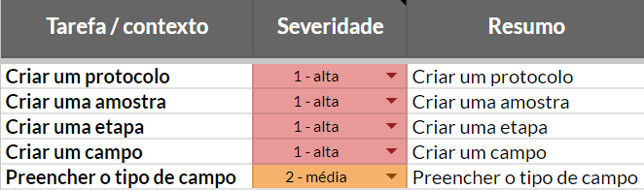

Fonte: Autoria própria

Imagem 28 - Visualização do formulário

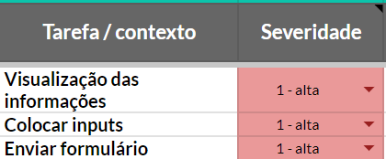

Fonte: Autoria própria

Imagem 29 - Navegação pela Home

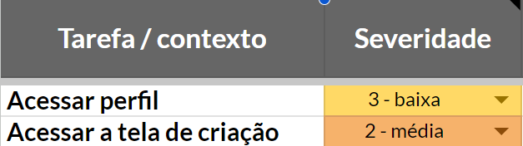

Fonte: Autoria própria

Na tabela acima pode-se observar que as etapas de criação de protocolo são todas de muita importância, porque são requisitos do parceiro, assim como as etapas de visualização e preenchimento do formulário por parte do produtor. Já a navegação pela Home tem uma gravidade média e baixa, pois mesmo sendo importante não é um ponto crítico para o atual estado de desenvolvimento do projeto. A severidade também é importante visto que as etapas que são mais consideráveis devem ter uma atenção maior durante o desenvolvimento da aplicação, principalmente durante a implementação das heurísticas de Nielsen[6] no frontend, tanto pensando em aspectos qualitativos como quantitativos.

Imagem 30 - Tabelas de Teste de Usabilidade observando funcionalidades

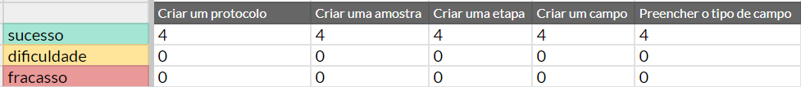

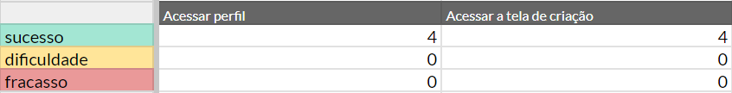

Fonte: Autoria própria

Os resultados da tabela acima mostram que os usuários conseguiram realizar todas as tarefas propostas sem dificuldade, mostrando que a interface está intuitiva. Durante a criação do protocolo foi observado que metade dos usuários testados se confundiram com um botão que não estaria habilitado, mas apesar disso conseguiram prosseguir sem problemas. Na tela de visualização de protocolos, foi observado por um dos usuários que o design estava fora do padrão. A tela de Home foi utilizada sem dificuldade, ressaltando que, alguns botões estavam sem links. No decorrer dos testes, foi observado que um botão de voltar seria necessário em algumas telas do site.

Imagem 31 - Continuação de Teste de Usabilidade

P

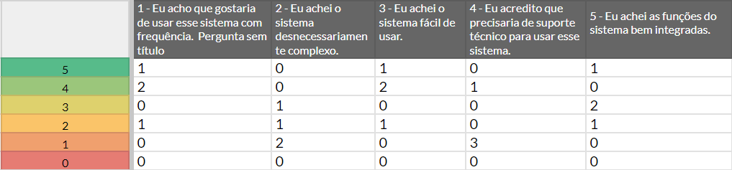

Fonte: Autoria própria

Imagem 32 - Continuação dos Testes de Usabilidade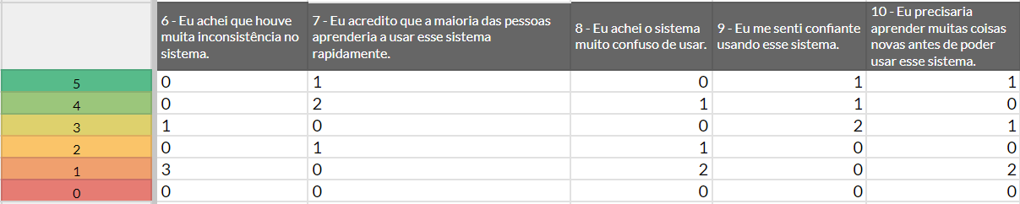

Fonte: Autoria própria

As imagens acima correspondem a uma só tabela. Ela registra a frequência que uma nota ocorre.

imagem 33 - Pontuação Teste SUS

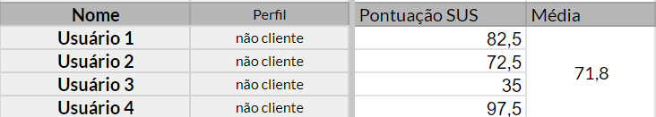

Fonte: Autoria própria

As duas últimas tabelas se referem ao SUS - System Usability Scale. É possível visualizar que mais da metade das pontuações dadas pelos usuários estão acima do aceitável. A média apresentada é muito boa, visto que 68 é o mínimo requerido e que a aplicação ainda está sendo desenvolvida.

Seguem abaixo os links das tabelas completas utilizadas nos testes de usabilidade:

Tabela 1 - Criação de protocolo: https://docs.google.com/spreadsheets/d/1Gn3BXa_3khSddcIDZCWRDNM1zqFQ0ziTxYVfVg5IgYE/edit?usp=sharing

Tabela 2 - Visualização de protocolo: https://docs.google.com/spreadsheets/d/1yWtoq7uluVzl-HZvnIuO_XYezeQ6-LrIRSLi84rdV8s/edit?usp=sharing

Tabela 3 - Navegação pela Home: https://docs.google.com/spreadsheets/d/1DfJS62h7CoWKFY87p4qqXdINlH-zKU_xBTqDi7yLTK4/edit?usp=sharing

Tabela 4 - SUS:

https://docs.google.com/spreadsheets/d/1-DUFgbKt0qXbBwitWSW4LoZlpgVfZoKtq59fYI0hSe0/edit?usp=sharing

# **Referências**

NATURA & CO. **Relatório Anual**. [*S. l.*: *s. n.*]. 55 p. Disponível em: <https://www.naturaeco.com/pt-br/animation-book/>. Acesso em: 26 abr. 2023.

NATURA&CO. **Quem somos**. 2023. Disponível em: <https://www.naturaeco.com/pt-br/grupo/quem-somos-1/>. Acesso em: 26 abr. 2023.

Imagem 4 - RIVAS, Marinês. **Agricultora Marinês Rivas**. 9 fev. 2022. Fotografia. Disponível em: <https://s2.glbimg.com/CyhQgguTtjqR5-TWsOccTZlkh6c=/620x466/top/e.glbimg.com/og/ed/f/original/2022/02/09/whatsapp_image_2022-02-09_at_12.01.06_2.jpeg>. Acesso em: 11 maio 2023.

Imagem 5 - DIAS, Prof José Antonio. **Botânica Forense**. 10 mar. 2015. Imagem. Disponível em: [http://2.bp.blogspot.com/-O7VC7_Rs6yY/VP8oQLB2O-I/AAAAAAAAEx0/u9n5SX5QUsk/s1600/botânico.jpg](http://2.bp.blogspot.com/-O7VC7_Rs6yY/VP8oQLB2O-I/AAAAAAAAEx0/u9n5SX5QUsk/s1600/bot%C3%A2nico.jpg). Acesso em: 11 maio 2023.

# 

# **Apêndice** A

**Postman:**

Foram geradas 3 coleções de *endpoints*, sendo uma delas focada no CRUD específico da tabela ‘protocols’ que vai armazenar cada protocolo criado dentro da aplicação, sua estrutura e funcionamento serão refatorados para que outros CRUDs possam ser criados com mais facilidade. A outra coleção apresenta o funcionamento do método JOIN que une informações da tabela ‘protocols’ com a tabela ‘collectors’, fazendo com que informações possam ser cruzadas entre as tabelas. Por último, também há uma coleção com todos os endpoints que são utilizados para a navegação entre as páginas da aplicação web.

É possível acessar essas coleções de forma detalhada por meio dos links no rodapé deste documento:

| **operacoes_crud[7] -** Documentação das operações do CRUD. |
| --- |
| **endpoints_paginas [8]**- Documentação dos endpoints de navegação. |
| **endpoint_join[9]** - Documentação das operações do JOIN. |

# Apêndice B

**Relatório de Desenvolvimento**

Este relatório contempla informações e registros sobre o desenvolvimento da web application “Apotich”. De início, apenas contém 10 endpoints principais que se dividem entre CRUD, JOIN e rotas para a navegação entre as páginas.

Em relação à organização e estruturação do projeto sobre o backend, todo o material foi construído pensando na maior fluidez possível das informações com relação ao banco de dados que carrega a característica de ter que ser dinâmico e de simples preenchimento.

Tendo uma visão de futuro, para uma boa visualização do projeto, uma prévia robusta e não completa do HTML foi desenvolvida apenas para exemplificar e verificar o funcionamento dos Endpoints criados para transacionar entre as páginas.

Imagem 27 - Tela de login da versão 1.6

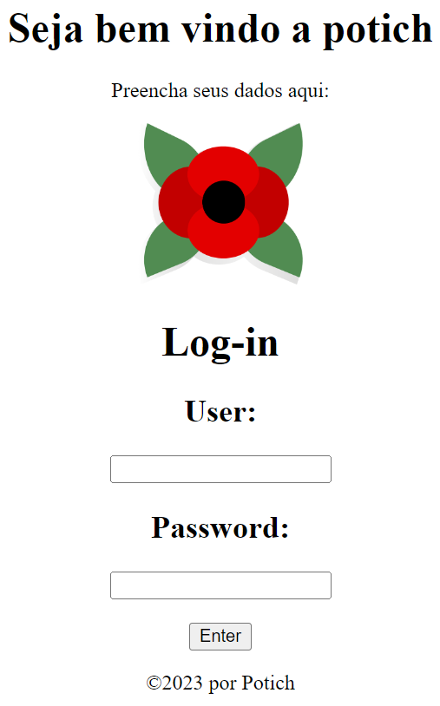

Fonte: Autoria própria

O modelo é pensado em mobile first, e como backlog se planeja desenvolver a responsividade do site e oportunidade de tempo, visto que são 10 semanas de produção.

**Documentação das rotas:**

**main_endpoint:**

Imagem 28 - Código do endpoint principal da página

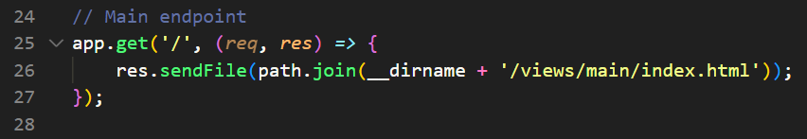

Fonte: Autoria própria

Endpoint que roda ao iniciar a aplicação, ele redireciona o usuário para o *main_endpoint* do projeto carregando um parâmetro *res* que carrega página *index.html*.

**researchers_endpoints:**

Imagem 29 - Códigos das páginas relacionadas aos pesquisadores

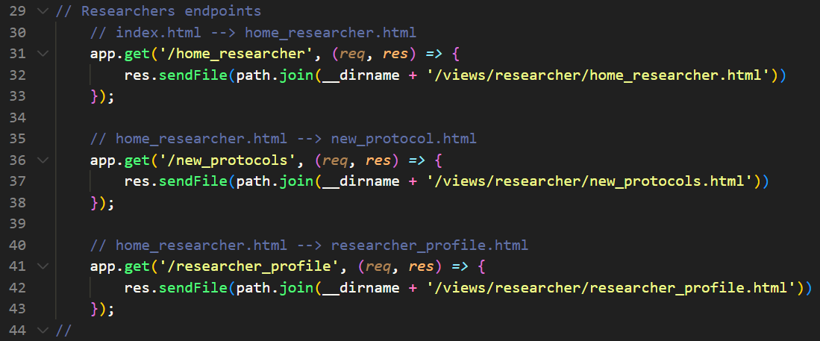

Fonte: Autoria própria

Endpoints focados nas páginas que os pesquisadores terão acesso, todos fazem o mesmo processo de, por meio de um parâmetro *res*, enviarem o caminho de uma determinada página *html* do projeto:

1. home_researcher -> página principal dos pesquisadores;
2. new_protocol -> página de criação de novos protocolos;
3. researcher_profile -> página do perfil dos pesquisadores;

**crud_endpoints:**

**READ**

Imagem 30 - Código do endpoint que executa o READ do CRUD

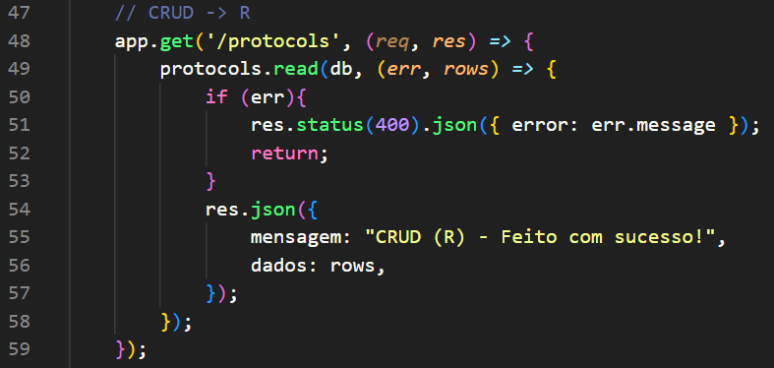

Fonte: Autoria própria

Endpoint focado na leitura de todos os dados presentes na tabela ‘protocols’, sua função foi modularizada para maior eficiência do sistema, sua funcionalidade encontra-se no arquivo ‘protocols.js’.

O output da rota é feito por meio da renderização de um json contendo as informações da tabela “protocols”.

Imagem 31 - Função read modularizada do READ do CRUD

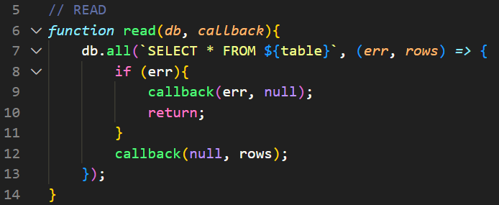

Fonte: Autoria própria

A *function read* roda o código *sqlite* que lê todos os dados presentes em “table”.

Imagem 32 - Definição da constante *table* que armazena a tabela *protocols*



Fonte: Autoria própria

Vale ressaltar que o endpoint possui o tratamento de erros para casos em que a rota não possa ser acessada por algum motivo, além da definição de status 400 *“bad request”* do protocolo *http*.

Essa rota possui integração com o *frontend* e, por conta disso, sua solicitação pode ser feita diretamente pelo usuário.

Imagem 33 - html do botão que roda o endpoint do READ

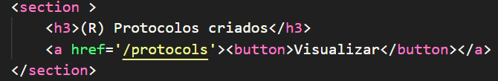

Fonte: Autoria própria

Imagem 34 - Imagem de como o frontend é renderizado no READ



Fonte: Autoria própria

**CREATE**

Imagem 35 - Código do endpoint que executa o CREATE do CRUD

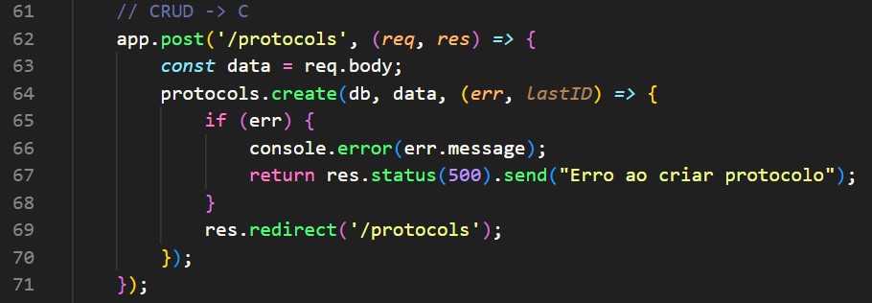

Fonte: Autoria própria

Endpoint focado na criação de novos protocolos na tabela ‘protocols’, sua função foi modularizada para maior eficiência do sistema, sua funcionalidade encontra-se no arquivo ‘protocols.js’.

Imagem 36 - Função create modularizada do CREATE do CRUD

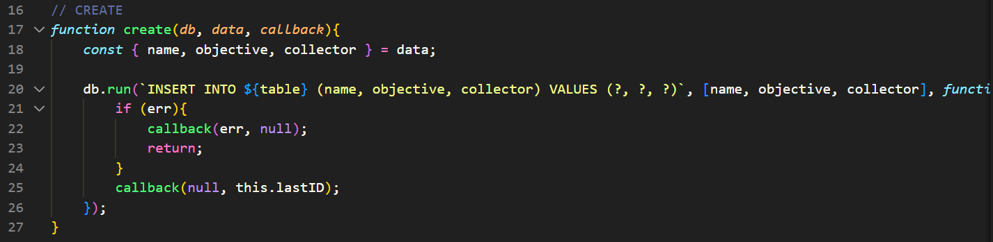

Fonte: Autoria própria

A *function create* roda o código *sqlite* que cria novos protocolos de acordo com os parâmetros `name, objective, collector`. A coleta desses parâmetros foi feita por meio do frontend e são atualizadas no banco de dados assim que lançadas.

Imagem 37 - html do formulário que pega as informações e envia para o banco de dados

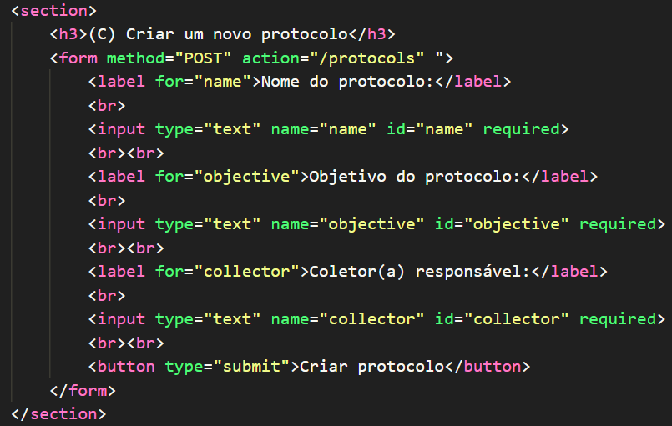

Fonte: Autoria própria

Imagem 38 - Imagem de como o frontend é renderizado no CREATE

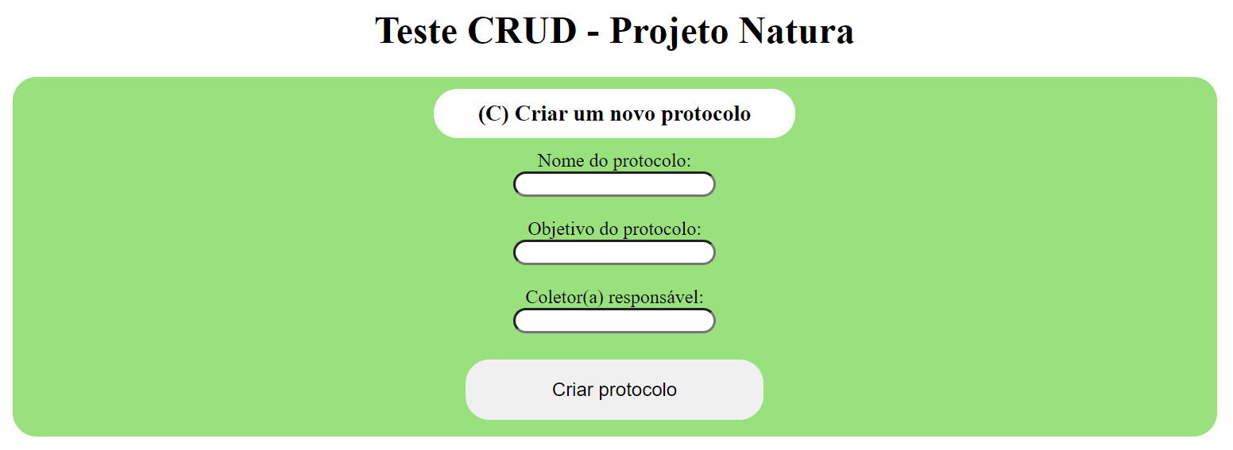

Fonte: Autoria própria

Vale ressaltar que o endpoint possui o tratamento de erros para casos em que a rota não possa ser acessada por algum motivo, além da definição de status 500 *“internal server error”* do protocolo *http*.

**DELETE**

Imagem 39 - Código do endpoint que executa o DELETE do CRUD

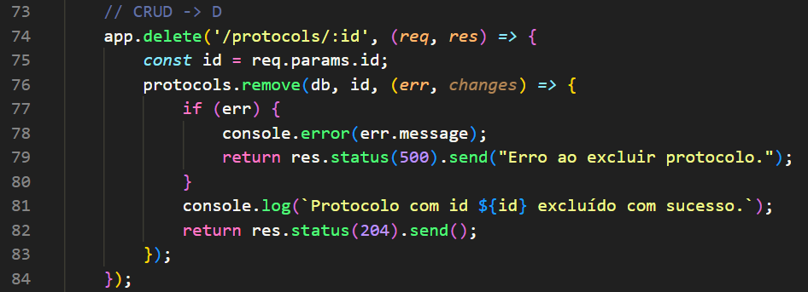

Fonte: Autoria própria

Endpoint focado na exclusão de dados presentes na tabela ‘protocols’, sua função foi modularizada para maior eficiência do sistema, sua funcionalidade encontra-se no arquivo ‘protocols.js’.

Imagem 40 - Função remove modularizada do DELETE do CRUD

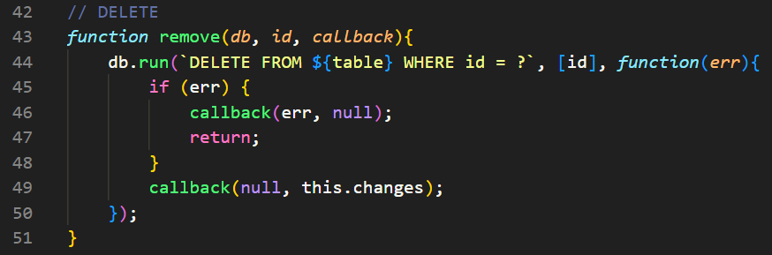

Fonte: Autoria própria

A *function remove* roda o código *sqlite* que remove um protocolo de acordo com o parâmetro `id`. A coleta desse parâmetro é feita por meio do frontend e é atualizada no banco de dados assim que lançada.

Imagem 41 - html do botão que roda o endpoint do DELETE

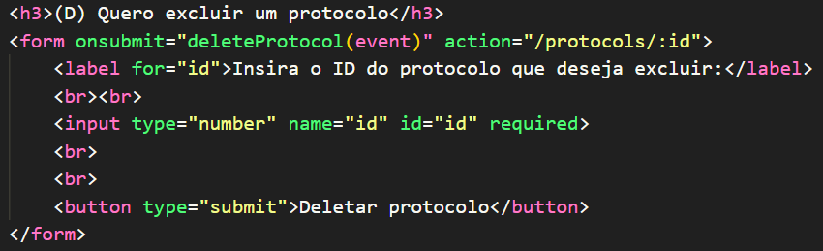

Fonte: Autoria própria

Imagem 42 - Imagem de como o frontend é renderizado no DELETE



Fonte: Autoria própria

Vale ressaltar que, devido o <form> do html não possuir o `method=”DELETE”`foi necessário a criação de uma função que aciona o método DELETE.

Imagem 43 - Função `deleteProtocol` que roda o método DELETE através do html

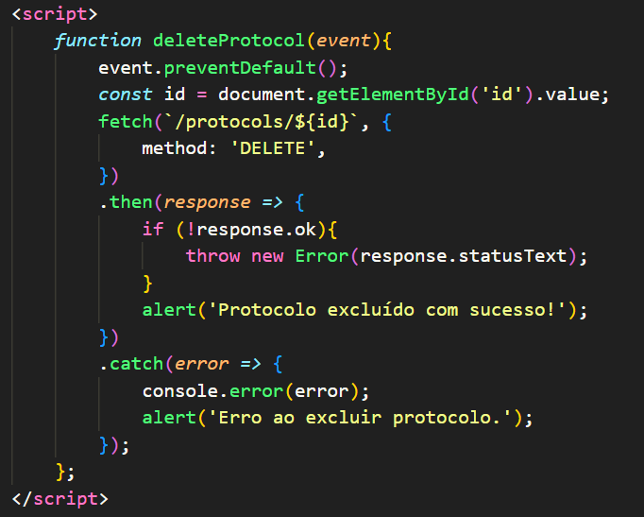

Fonte: Autoria própria

**UPDATE**

Imagem 44 - Código do endpoint que executa o UPDATE do CRUD

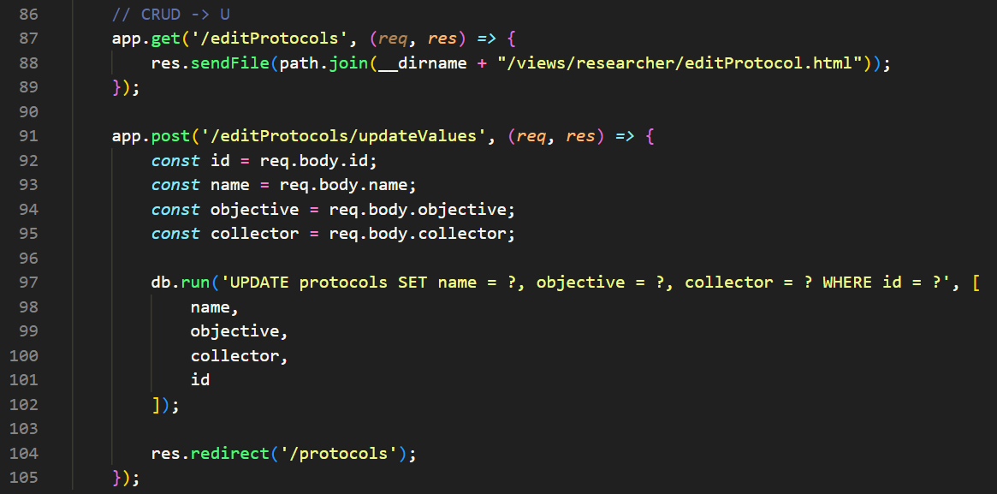

Fonte: Autoria própria

Endpoint focado na edição dos protocolos presentes na tabela ‘protocols’, esse processo acontece por meio dos parâmetros `id, name, objective, collector`. Esse update é feito por meio do comando sqlite UPDATE e também possui integração com o frontend.

Imagem 45 - html do formulário que pega as informações colocadas pelo usuário para atualizar um protocolo

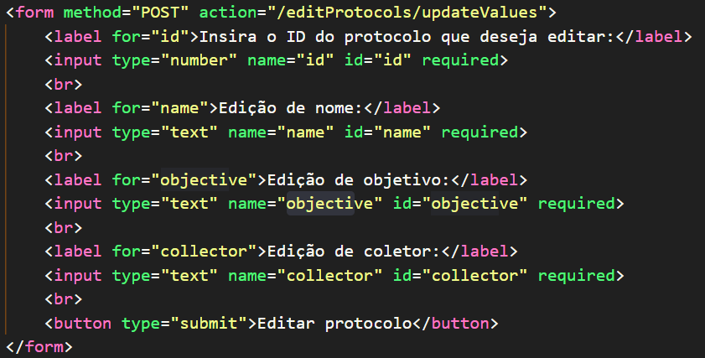

Fonte: Autoria própria

Imagem 46 - Imagem de como o frontend é renderizado no UPDATE

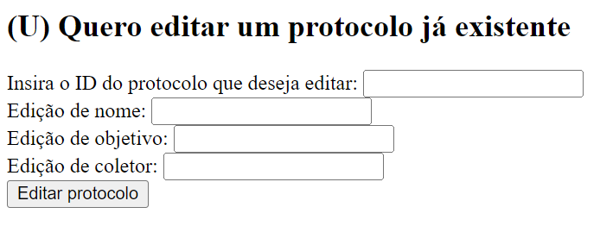

Fonte: Autoria própria

Imagem 47 - Imagem de como o frontend é renderizado no UPDATE



Fonte: Autoria própria

**JOIN**

Imagem 48 - Código do endpoint que executa o JOIN entre `protocols` e `collectors`

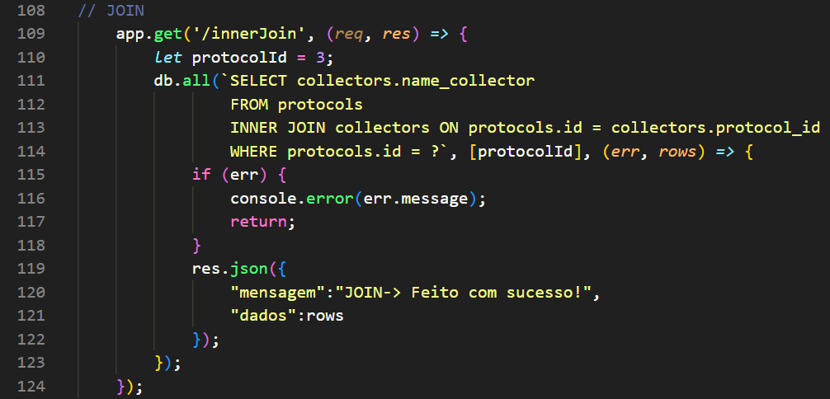

Fonte: Autoria própria

Endpoint focado na leitura de dados com base na tabela ‘protocols’ e uma tabela hipotética ‘collectors’ com alguns dados já pré-definidos. O Join é feito para cruzar a chave do nome do coletor com seu nome. Possui integração com o frontend apenas para a chamada de sua função, os outputs são feitos por json na página html.

# Apêndice C

Imagem 49 - Estrutura de pastas do projeto

| [ v ] src // Pasta raiz do projeto;  [ v ] backend // Pastas do backend;  [ v ] app-source // Recursos para o app.js;  [ > ] controllers // Controllers dos endpoints;  [ > ] security // Controller para criptografia dos dados;  [ v ] data // Pastas do banco de dados;  [ v ] frontend // Pastas do frontend;  [ v ] public // Arquivos estáticos;  [ > ] css // Arquivos css;  [ v ] img // Imagens;  [ > ] icons // ícones;  [ > ] js // Javascript dinâmico das páginas;  [ v ] views // Pastas do html;  [ > ] main // Páginas principais;  [ > ] produtor // Páginas dos produtores;  [ > ] researcher // Páginas dos pesquisadores; |
| --- |

Fonte: Autoria própria

1. NATURA & CO. Relatório Anual. [S. l.: s. n.]. 55 p. Disponível em: https://www.naturaeco.com/pt-br/animation-book/. Acesso em: 26 abr. 2023.
2. NATURA & CO. Quem somos. 2023. Disponível em: <https://www.naturaeco.com/pt-br/grupo/quem-somos-1/>. Acesso em: 26 abr. 2023.
3. ALVEZ. **FONTES — Com Serifa e sem Serifa.** 25 maio 2023. Disponível em: <https://medium.com/@junioralves_11958/fontes-com-serifa-e-sem-serifa-2cfa6a083952>. Acesso em: 25 maio 2023.
4. ROCHA. **icon-natds-main-v2**. 2023. Disponível em: <https://assets.adobe.com/public/c7a66711-9da8-4c16-595a-c2cef31e11c8>. Acesso em: 24 abr. 2023.
5. Potich - home. Disponível em: <https://w9myhr-1234.csb.app/>. Acesso em: 23 jun. 2023.
6. MOMA, Gabriel. **Medium**. 2 ago. 2017. Disponível em: [https://brasil.uxdesign.cc/10-heurísticas-de-nielsen-para-o-design-de-interface-58d782821840](https://brasil.uxdesign.cc/10-heur%C3%ADsticas-de-nielsen-para-o-design-de-interface-58d782821840). Acesso em: 5 jun. 2023.
7. POTICH. **operacoes_crud**. 10 maio 2023. Disponível em: [https://documenter.getpostman.com/view/2730191/12s93ebRq5B](https://documenter.getpostman.com/view/27301911/2s93ebRq5B). Acesso em: 11 maio 2023.
8. POTICH. **endpoints_paginas**. 10 maio 2023. Disponível em: <https://documenter.getpostman.com/view/27301911/2s93ebRq5E>. Acesso em: 11 maio 2023.
9. POTICH. **endpoint_join**. 10 maio 2023. Disponível em: <https://documenter.getpostman.com/view/27301911/2s93ebRq5F>. Acesso em: 11 maio 2023.